3-1-1
1.如圖所示，求A點之電位為 (A)3 (B)0 (C)-3 (D)10 (E)6 V。
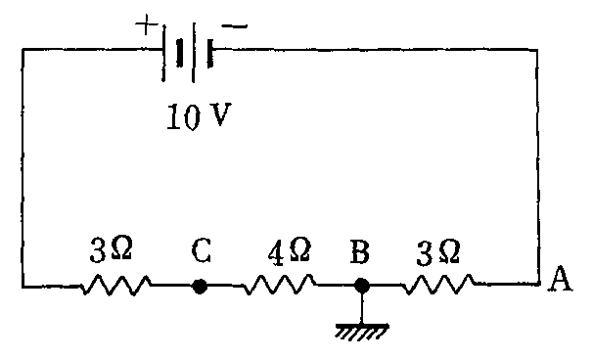
2.如圖所示，短路電流為正常電流之 (A)10倍 (B)8倍 (C)6倍 (D)5倍 (E)3倍。 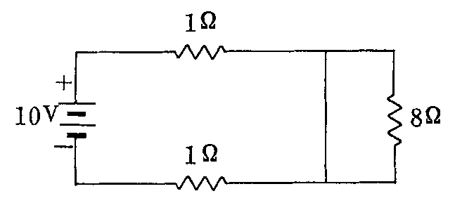
3如圖所示電路，X及Y點之電位分別為 (A)-40V，20V (B)40V，20V (C)40V，-20V (D)10V，70V (E)90V，20V。
. 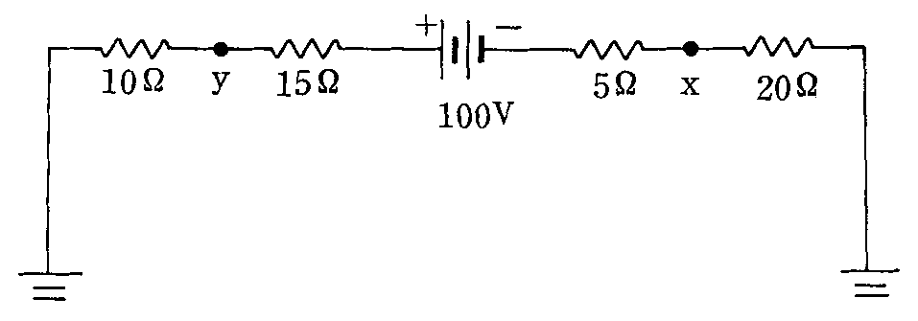

4.在圖所示，電路電阻R=10Ω，試計算a、b兩點之間的電阻Rab等於多少歐姆? (Ａ)10/6Ω (B)50Ω (C)70Ω (D)12Ω。
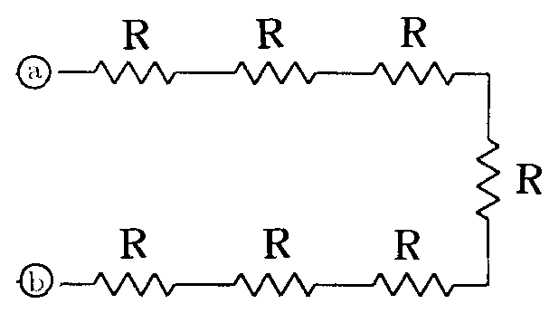
5.在串聯電路中，電阻大者消耗之功率較電阻小者為 (A)大 (B)小 (C)相等 (D)不能比較。
6.在串聯電路中，電阻大者其端電壓較電阻小者為 (A)大 (B)小 (C)相等 (D)不能比較。
7.有兩支電阻比為2，承受最大功率均為1W，串聯之後所能承受最大總功率為 (A)1.25W (B)1.5W (C)1.75W (D)2W。
8.5kΩ、5W與5kΩ、2W之兩電阻串聯時，其等值電阻為 (A)5kΩ、7W (B)10kΩ、7W (C)10kΩ、4W (D)10kΩ、5W (E)10kΩ、6W。
9.克希荷夫電壓定律為所有電勢及電阻壓降之代數和為 (A)零 (B)1 (C)無窮大 (D)任意數。
10如圖電路，12Ω的端電壓為12V，則線路電流為多少安培? (A)0.5 (B)1.0 (C)1.5 (D)2.0 (D)2.5 A。
. 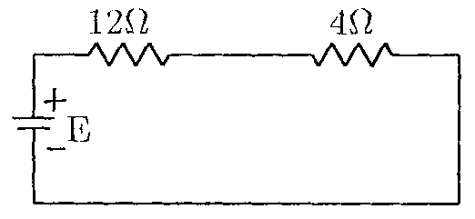
11.如圖電路，12Ω的端電壓為12V，4歐姆電阻的端電壓為多少伏特? (A)1 (B)2 (C)3 (D)4 (E)5 伏特。
12.如圖之電路中，AB端點間的電位差VAB等於多少伏特? (A)3 (B)-3 (C)5 (D)-5 (E)7 伏特。
. 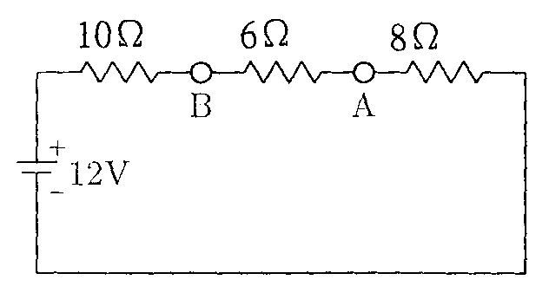
13.如圖電路，電阻R1:R2=3:2，且R2消耗8W電功率，則R1等於多少歐姆? (A)1Ω (B)2Ω (C)3Ω (D)4Ω (E)5Ω。
. 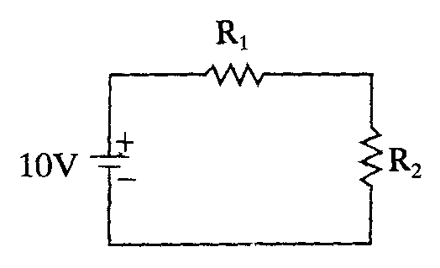
14.在圖電路中，V_{１}=? (A)10V (B)5V (C)2.5V (D)0V (E)6V。
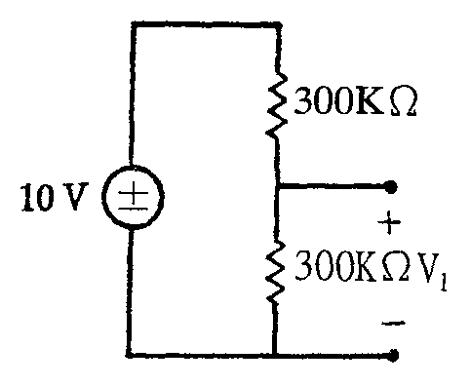
15.圖中電路Vab、Vdc分別為 (A)32伏，36伏 (B)-32伏，48伏 (C)32伏，-48伏 (D)32伏，48伏 (E)-32伏，48伏。
. 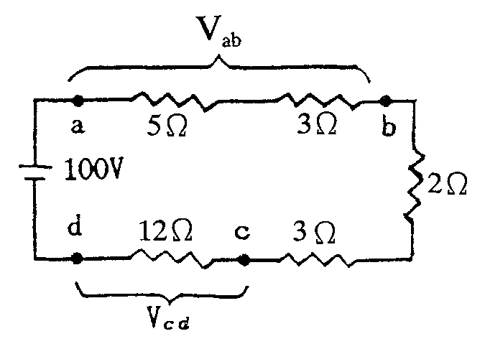
16.三個電阻分別為3歐姆、10歐姆、2歐姆，若將三個電阻串聯後接上電壓為30伏特的電源，則線路電流為 (A)1 (B)2 (C)5 (D)15 安培。
17.如圖所示，Vab=12伏特，則線路的總電流為 (A)0.5安培 (B)1.0安培 (C)1.5安培 (D)2.0安培 (E)2.5安培。
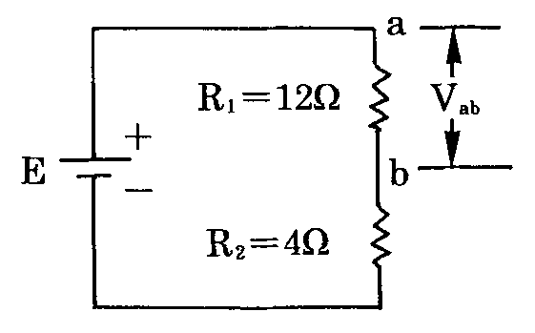
18.有10歐姆、20歐姆、30歐姆三個電阻器串聯在一起，若10歐姆電阻之電壓為100伏特，則 (A)20歐姆電阻器之電壓為200伏特 (B)30歐姆電阻器之電壓為250伏特 (C)20歐姆電阻器之電壓為500伏特 (D)30歐姆電阻器之電壓為360伏特。
19.如圖，兩個電阻串聯，電阻R1=xΩ，另一個為R2=3xΩ，若接上直流40V電壓源後側得電阻總消耗400W的功率，則電阻R1為多少Ω? (A)1 (B)2 (C)3 (D)4 (E)5 Ω。
. 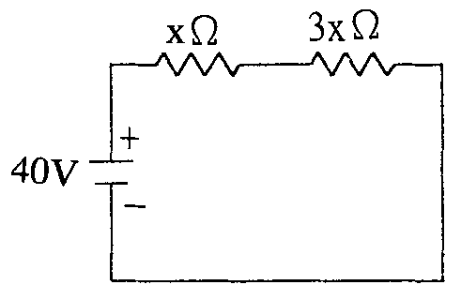

20.串聯電路中，電源供應之電功率應較各電阻消耗電功率之和為 (A)大 (B)小 (C)相等 (D)無法比較。
21.100W110V燈泡兩個串聯使用，仍接於110V電源，則每個燈泡消耗功率為 (A)400W (B)200W (C)100W (D)50W (E)25W。
22.如圖 I 為 (A)0 (B)2 (C)8 (D)12 (E)15 A。 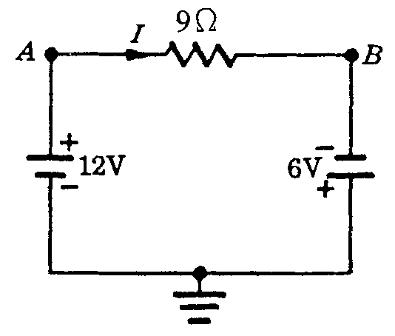
22-1.如圖電壓源供給功率 (A)200 (B)300 (C)400 (D)500 (E)600 W。 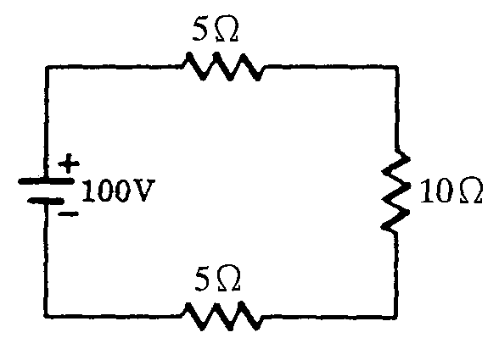
23.如圖，若線路電流為4安培，求: (1)總電阻R_{T} (2)電源電壓E (3)各元件端電壓。
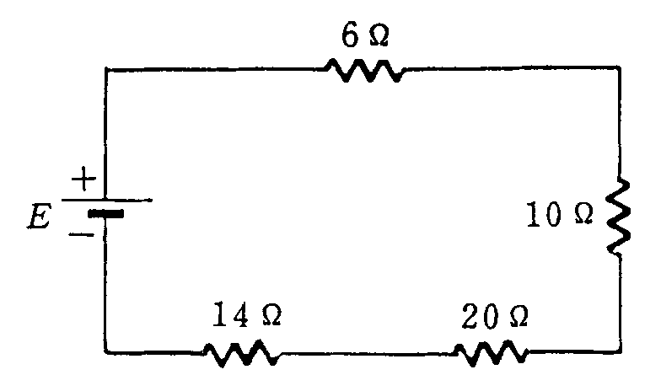

24.如圖則E為 (A)9 (B)12 (C)15 (D)18 (E)21 伏。 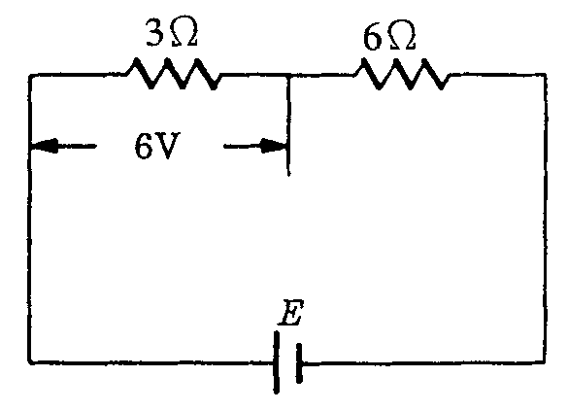
25.圖中，等值總電阻R_{T}= ，電路的電流I_{T}= ，V₁= ，6Ω電阻器的損耗功率= ，電源供給的功率為 。
. 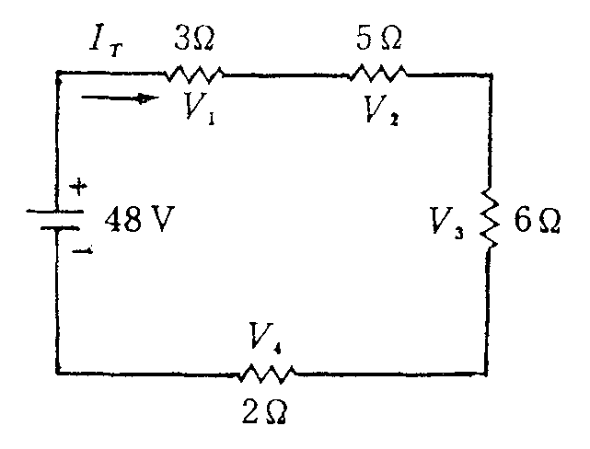
.
26.如圖所示，電源電壓為100V， R1之功率為40W，R2之功率為60W，則I= ，R1= ，R2= ，V1= ，V2= 。
. 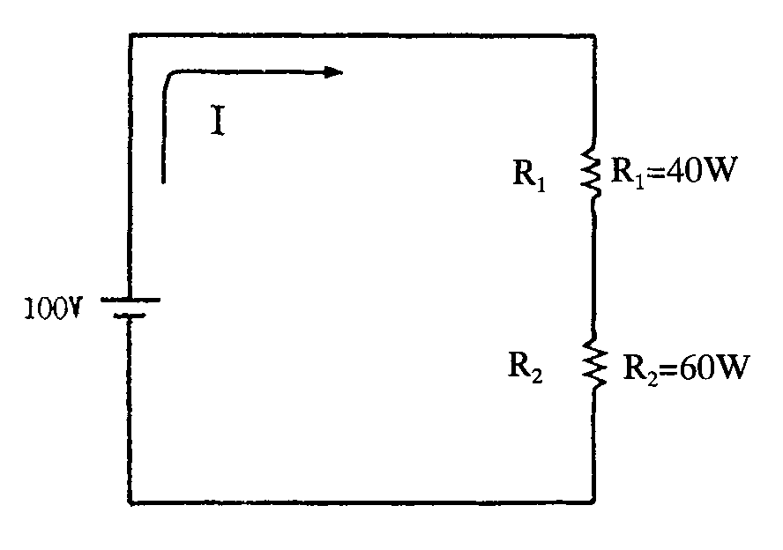
27.如圖所示，則(1)等效電阻= ，(2)電流I= ，各電阻器之端電壓V1= ，V2= 。
. 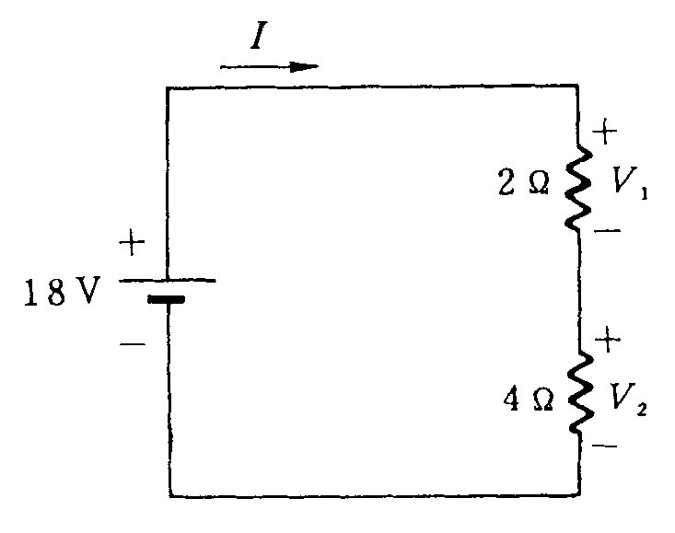
28. 如圖所示，若I=2A，則 (1)等效電阻= (2)電源電壓= (3)圖中Vab之端電壓= 。
. 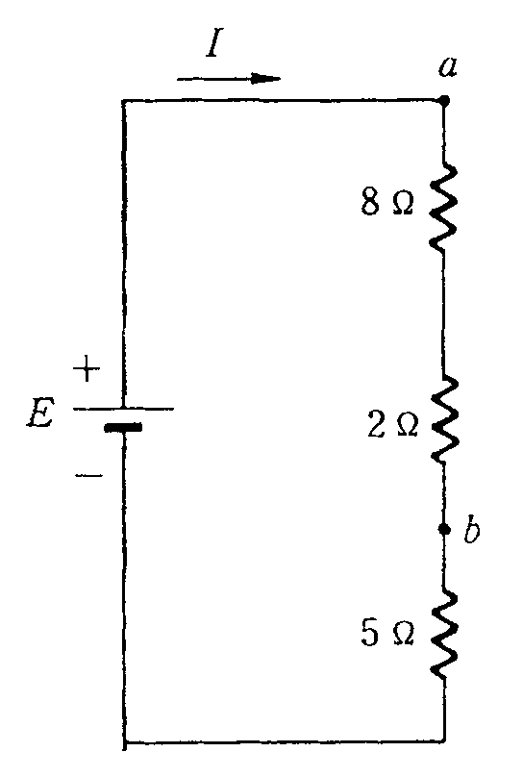

29.圖中V₁= ，V₂= ，V₃= ，E= ，R= 。
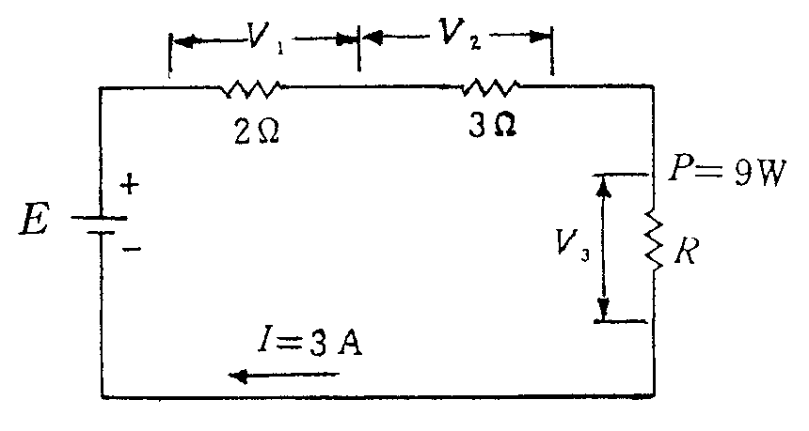
30.圖中V_{ab}= 。 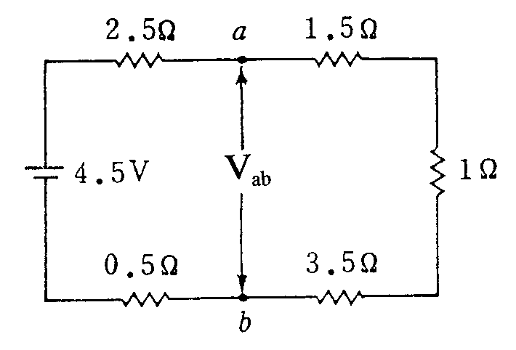
31.串聯電路中各元件之電流 。
32.串聯電路中總電阻等於 。
33.被動元件通常以電流流入之一端為 端(正或負)。
34.電流流入之端為該元件之負端，則該元件為電壓 (升或降)。
35.環繞任何環路的電壓代數和為 。
36.環繞任何環陸上電壓升之和應 電壓降之和。
37.電流由元件負端流入者，該元件稱為 。
38.電流由元件正端流入者，該元件稱為 。
39.如圖所示，求電阻R之值? 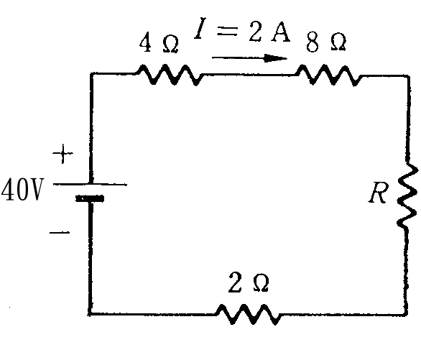
40.如圖所示，利用KVL求出線路電流I之值為 ，及線路之功率為 。 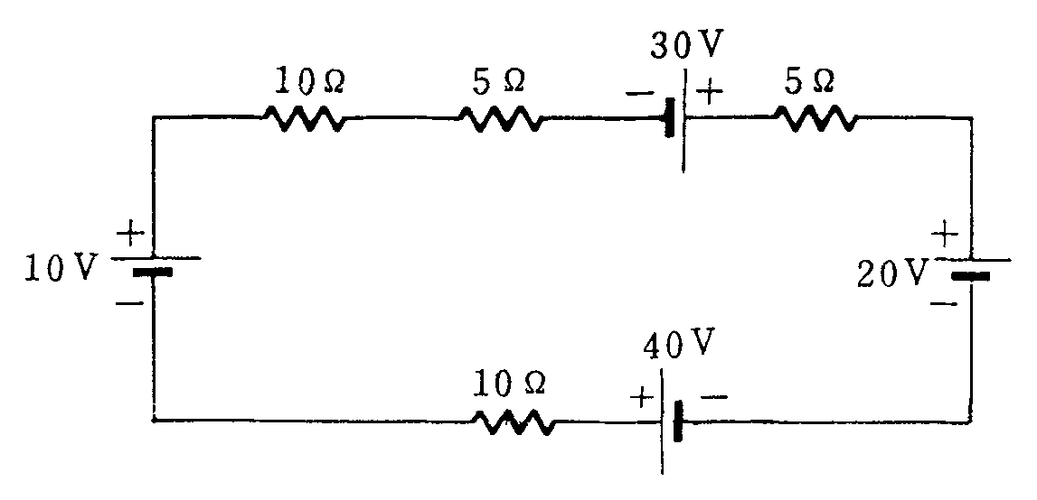
41.R₁和R₂之比為2:4，把它們串聯於電源，R₁之電壓為10伏，R₂所消耗之功率為25W，則R₂為幾Ω? (A)15 (B)16 (C)18 (D)20 Ω。
.1Ω與2Ω兩電阻器額定功率為0.5W，串聯後最大能加多少伏特而不超過額定
42.如圖則V_{b}為 (A)10V (B)20V (C)30V (D)40V (E)50V。 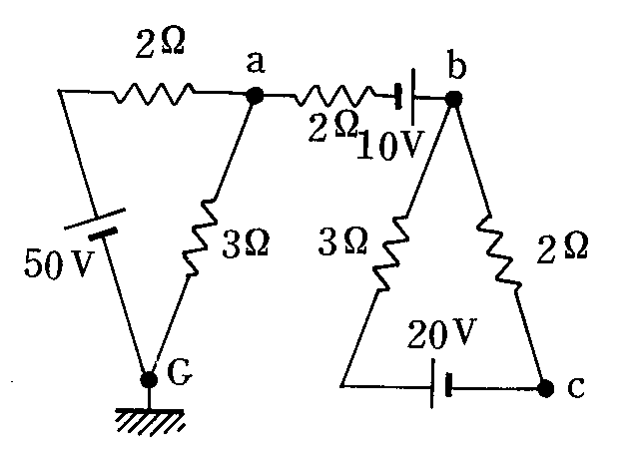
43.如右圖V_{c}為 (A)12V (B)22V (C)32V (D)42V (E)60V。 
44.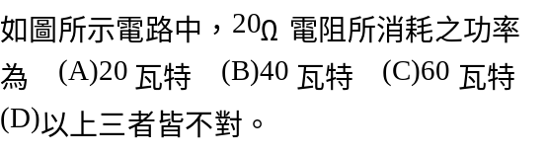 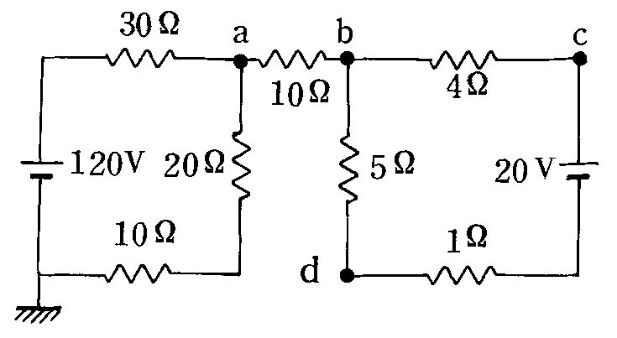
45.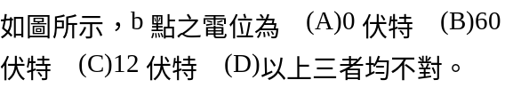
46.如圖所示，c點電位為 (A)0 (B)60 (C)8 (D)68 (E)52 伏特。
47.如圖所示，d點電位為 (A)0 (B)60 (C)10 (D)70 (E)50 伏特。
48.如圖所示，b、d間電位差為 (A)50 (B)60 (C)70 (D)10 (E)8 伏特。
49.100V，100W；100V，60W；100V，20W；100V，10W四個燈泡串聯接於180V電源，何者燈泡內阻最大? (A)100W (B)60W (C)20W (D)10W。
50.將一個100V、100W的白熾燈泡與另一個200V、100W的白熾燈泡串聯後接上200V的電源，則100V、100W的白熾燈泡所消耗的電功率為 (A)80W (B)64W (C)100W (D)16W。
51.將100W100V與100V60W之電燈泡各一個串聯，接於100V電壓時 (A)60W之燈泡較亮 (B)100W之燈泡較亮 (C)兩個都不亮 (D)燒斷。
52.1Ω與2Ω兩電阻的額定功率為0.5W，串聯後最大能加多少伏特而不超過額定功率損耗? (A)0.5 (B)1 (C)1.5 (D)3 (E)4 V。
53.如圖 I 等於 (A)1 (B)2 (C)-2 (D)3 (E)-3 A。 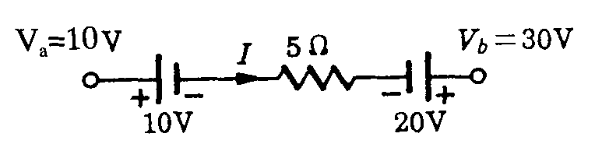
54.如圖求V_{A}=?伏特 (A)12 (B)-12 (C)6 (D)-6 (E)18。
55.如圖求V_{B}=?伏特 (A)12 (B)-12 (C)6 (D)-6 (E)18。
56.敘述克希荷夫電壓定律的定義。
57.應用電壓分配定則求圖中每一個電阻器兩端的電壓值。 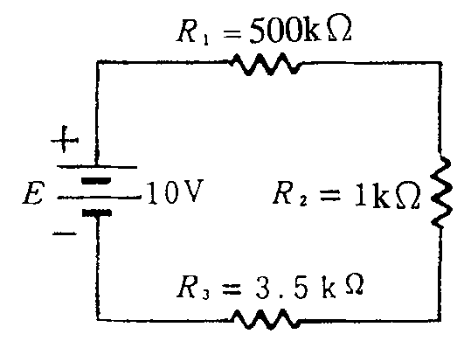
58.如圖所示，求 (1)線路電流 (2)V₁電源供給或吸收功率為多少? (3)V₂電源供給或吸收功率為多少?
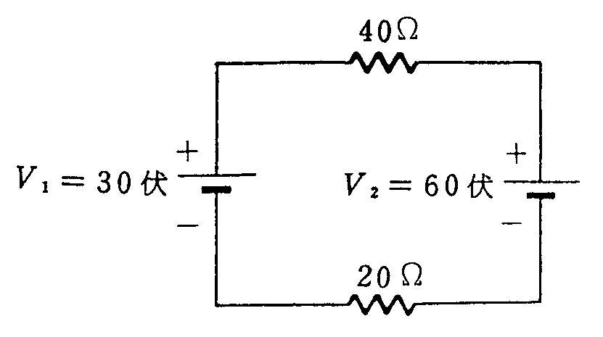

3-1
選擇題
( )1. 有10歐姆、20歐姆、30歐姆三個電阻器並聯在一起，若10歐姆之電流為0.1安培，則(A)20歐姆之電流為0.2安培 (B)30歐姆之電流為0.25安培 (C)20歐姆之電流為0.05安培 (D)30歐姆之電流為0.33安培
( )2. 如圖所示，試求電路中的電流I為多少？(A)2A (B)3A (C)4A (D)5A
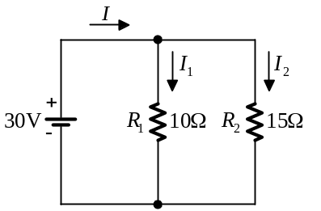
( )3. 三個電阻分別為20歐姆、80歐姆、240歐姆，若將三個電阻並聯後接上電壓為60伏特的電源則線路電流為(A)2安培 (B)3安培 (C)4安培 (D)5安培
( )4. 下列敘述何者正確？(A)理想電壓表其內阻應為零 (B)理想電流源其內阻應為零 (C)理想電壓源其內阻應為零 (D)理想電流表其內阻應為無窮大
( )5. 已知一串聯電路由兩個相同電阻組成，電路的總電流為2A，試求流經每一電阻上的電流分別為(A)1A、1A (B)1A、2A (C)2A、1A (D)2A、2A
( )6. 如圖所示，試求電路中電阻R₂所消耗的功率為多少？(A)40W (B)60W (C)90W (D)135W
( )7. 有一12V的電壓源連接兩個電阻值為6Ω與3Ω的電阻並聯電路，試求通過3Ω電阻器上的電流為(A)3A (B)4A (C)5A (D)6A
( )8. 如圖所示電路，6Ω的燈泡因燒壞而斷路後，4Ω電阻兩端的電位差為(A)10V (B)4V (C)0V (D)7V
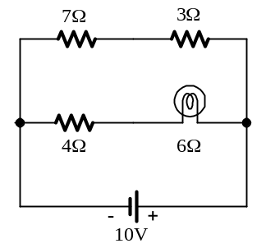
( )9. 如圖所示，試求此電路的總電阻值為何？(A)1Ω (B)2Ω (C)4Ω (D)8Ω
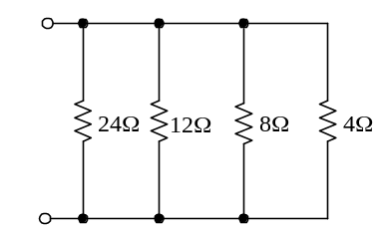
( )10. 在串聯電路中，電阻大者消耗之功率較電阻小者為大 (B)小 (C)相等 (D)不能比較
( )11. 下列敘述何者有誤？(A)理想電壓表內阻無限大 (B)理想電流表內阻無限大 (C)理想運算放大器輸入阻抗無限大 (D)理想電流源內阻無限大
( )12. 有三個電阻並聯，其電阻值分別為20歐姆、10歐姆、5歐姆，若流經10歐姆的電流為2A，則總電流為(A)7A (B)8A (C)5A (D)10A
( )13. 串聯電路是指(A)電路中的元件以串接方式連接 (B)電路中只有單一路徑 (C)流過各元件上的電流均相同 (D)以上皆是
( )14. 設有兩個電阻R₁及R₂，經測量後R₁=24.2Ω，R₂=3.12Ω，當R₁R₂串聯時，求其合理之電阻值___Ω。（註：有效數字）(A)27 (B)27.32 (C)27.3 (D)27.4
( )15. 有3個電阻值分別為6kΩ、4.7kΩ、330Ω的電阻器串聯，則此電路的總電阻值為(A)11.03MΩ (B)6kΩ (C)11.03Ω (D)11.03kΩ
( )16. 下列電路中，若各個電阻及電壓值均相同，則那一個電路之總電流（I_{T}）值最大？(A)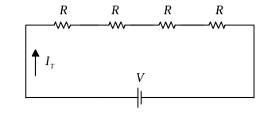 (B)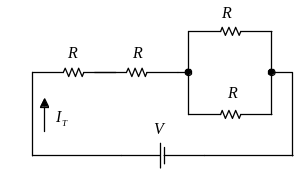 (C)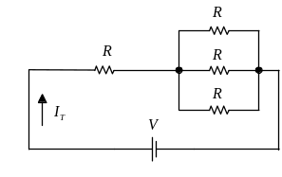 (D)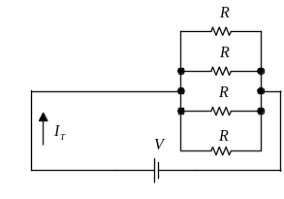
( )17. 三個電阻並聯，其電阻分別為5Ω、10Ω、15Ω，若流經5Ω之電流為6A，則總電流應為(A)9A (B)11A (C)13A (D)15A
( )18. 三個電阻分別為3Ω、10Ω、2Ω，若將三個電阻串聯後，其3Ω兩端之電壓為30V，則線路電流為(A)3A (B)10A (C)15A (D)28A
( )19. 兩個相同之電阻並聯後，由一理想電壓源供電，此兩電阻共消耗200W之功率，若將此兩電阻改為串聯，則兩電阻共消耗多少功率？
(A)50W (B)100W (C)200W (D)400W
( )20. 如圖所示，試求電路中的總電阻為多少？ (A)0.5Ω (B)1Ω (C)2Ω (D)5Ω
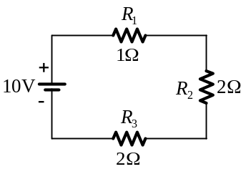
( )21. 一個理想的電流源，其內阻應為(A)零 (B)隨待測電流改變 (C)隨負載改變 (D)無窮大
( )22. 三只電阻並聯，其值各為R，2R，3R，加電壓後，此三只電阻上之電流比為(A)1：2：3 (B)9：4：1 (C)6：3：2 (D)3：2：1
( )23. 有三個電阻值相同的電阻器並聯，電路的總電阻為10Ω，任一個電阻器的電阻值為(A)40Ω (B)30Ω (C)20Ω (D)10Ω
( )24. 二個電阻並聯，電阻值分別為100Ω與25Ω，電路的總電阻變為(A)80Ω (B)40Ω (C)20Ω (D)10Ω
( )25. 如圖所示，短路時的電流為正常電流的幾倍？(A)10倍 (B)8倍 (C)6倍 (D)5倍
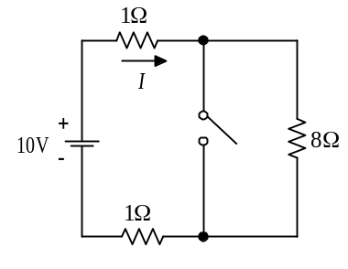
( )26. 一大一小兩電阻器並聯時，總電阻值(A)大於大電阻 (B)小於小電阻 (C)介於大電阻與小電阻之間 (D)等於小電阻
( )27. 1Ω至10Ω之十隻電阻並聯，其總電阻(A)等於55Ω (B)等於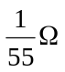 (C)小於1Ω (D)介於1Ω至10Ω之間
( )28. 兩電阻器分別為a及b歐姆，在同一電壓源下，接成串聯與改接成並聯時所消耗功率之比為(A)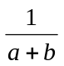 (B)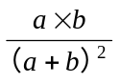 (C)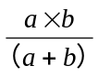 (D)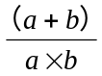
( )29. 有一長度L可塑性均勻（homo-geneous）導體，電阻為R，設導體總體積不變下，將該一導體予以均勻接長為2L，再將之切成等長兩段，並予以並聯，則該一新電阻值為Q，問R：Q為(A)1：2 (B)1：4 (C)2：1 (D)1：1
( )30. 如圖所示，試求此電路的等效電阻R為多少？(A)2¹⁰Ω (B)2⁵Ω (C)2Ω (D)1Ω
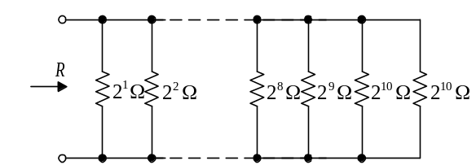
( )31. 有三個電阻並聯的電路，其電阻值分別為5Ω、10Ω、20Ω，如果流經20Ω電阻的電流為1A，則此電路總電流為多少？(A)3A (B)5A (C)7A (D)9A
( )32. 試將n個相同之電阻串聯及並聯後，兩端加上固定電壓V，P₁為串聯總功率，P₂為並聯總功率，其消耗之功率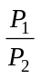等於(A)n (B) (C)n² (D)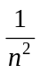
( )33. 如圖所示，試求電路中各電阻R₁、R₂、R₃的電壓降分別為多少？ (A)1V、2V、2V (B)2V、4V、4V (C)2V、2V、1V (D)4V、4V、2V
( )34. 110V、100W及110V、60W的燈泡各一個，串聯接於110V的電源上，兩電燈泡消耗的總功率為(A)75W (B)47.5W (C)40W (D)37.5W
( )35. 對於一電阻並聯電路，下列敘述何者錯誤？(A)總電流等於流經各電阻電流的和 (B)總電阻值等於各電阻值的和 (C)總電導值等於各電導值的和 (D)電動勢等於各電阻器的電壓降
( )36. 將電阻R加上電壓E，得功率為P₁，若將n個電阻R相串聯，兩端加上電壓E，得功率為P₂，則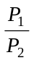等於(A)n (B) (C)n² (D)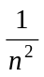
( )37. 將20、30、50Ω等三個電阻串聯後，接於100V之直流電源，則50Ω電阻所消耗之功率為：(A)20瓦 (B)30瓦 (C)50瓦 (D)100瓦
( )38. 下列有關電路之敘述，何者為錯誤敘述(A)電流源二端電壓不論為任何數值，其電流不變 (B)平面上任繪一圓圈，則流入該圓圈之電荷必與流出之電荷相等 (C)2A與3A之電流源串聯，總電流為5A (D)不獨立之電壓電源不可與獨立電壓源並聯
( )39. 如圖所示電路，求a、b兩端的等效電阻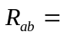？(A)3Ω (B)6Ω (C)9Ω (D)12Ω
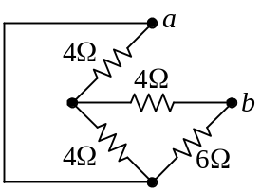
( )40. 用伏特計及安培計以測量高電阻，正確的連接法為：(A)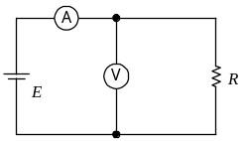 (B)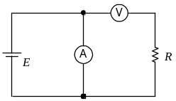 (C)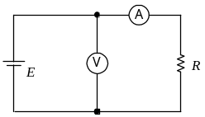 (D)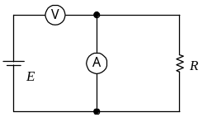
( )41. 20V電源串聯兩電阻器R₁=10Ω和R₂=30Ω，則電路所消耗的總功率為(A)10W (B)20W (C)30W (D)40W
( )42. 兩電阻器R₁與R₂並聯，已知流過兩電阻之電流分別是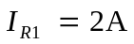、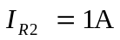，且R₁=2Ω，則R₂的電阻值為多少？(A)1Ω (B)2Ω (C)4Ω (D)8Ω
( )43. 電阻串聯電路的總電阻值為(A)電路的總電壓除以電路總電流 (B)各別電阻值的和 (C)以上皆是 (D)以上皆非
填充題
1. 有一50V電源串聯兩電阻器R₁=10Ω和R₂ =40Ω，則電阻R₂ 所消耗的功率為_____________W。
2. 20Ω，30Ω，50Ω等三個電阻串聯後，接於100V之直流電源，則50Ω電阻所消耗之功率為：_____________瓦。
3. 在串聯電路中，電阻大者消耗之功率較電阻小者為_____________。
4. 三個電阻並聯，其電阻分別為5Ω、10Ω、15Ω，若流經5Ω之電流為6A，則總電流應為_____________。
5. 三個電阻值分別為4Ω、6Ω與12Ω的電阻器，將三個電阻器並聯後，電路的總電阻變為_____________Ω。
6. 兩個相同之電阻並聯後，由一理想電壓源供電，此兩電阻共消耗200W之功率，若將此兩電阻改為串聯，則兩電阻共消耗多少功率？_____________。
7. 試將n個相同之電阻串聯及並聯後，兩端加上固定電壓V，P₁為串聯總功率，P₂為並聯總功率，其消耗之功率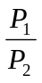等於_____________。
8. 兩電阻器R₁與R₂並聯，已知流過兩電阻之電流分別為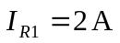，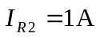，且R₁=2Ω，則R₂的電阻值為多少？_____________。
9. 50V電源供給500mW功率至兩串聯電阻器R₁ 和R₂ ，若跨於R₁ 上之電壓為10V，則R₁ 電阻值為_____________kΩ。
10. 有三個電阻值相同的電阻器並聯，電路的總電阻為10Ω，任一個電阻器的電阻值為_____________Ω。
11. 三個電阻分別為3歐姆、10歐姆、2歐姆，若將三個電阻串聯後接上電壓為30伏特的電源則線路電流為_____________A。
12. 二個電阻並聯，電阻值分別為100Ω與25Ω，電路的總電阻變為_____________Ω。
13. 20V電源串聯兩電阻器R₁=10Ω和R₂ =30Ω，則電路所消耗的總功率為_____________W。
14. R₁ =100Ω，R₂ =150Ω，兩者串聯接於100V電源上，問電阻R₁兩端之電壓為_____________V。
15. 三個電阻並聯，電阻值分別為5Ω、5Ω與2.5Ω，若電路的總電流為6A，則通過2.5Ω電阻器上的電流為_____________ A。
問答題
1. 如圖所示電路，若6Ω電阻所消耗的功率為24W，試求電流I及總電阻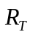各為多少？
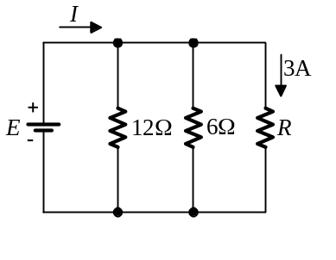
2. 如圖所示電路，如果A₂讀數為3A，試求A₁讀數為多少安培?
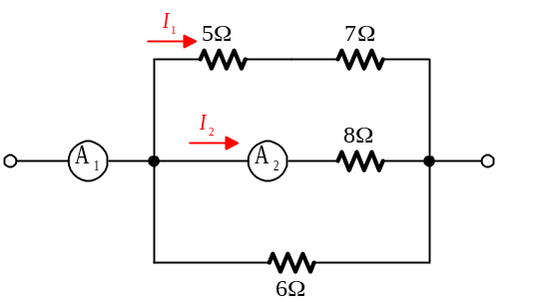
3. 如圖所示電路，試求：
(1)開關S於ON時之電流I為開關S於OFF時的幾倍？
(2)開關S於ON時之電流I₁為開關S於OFF時的幾倍？
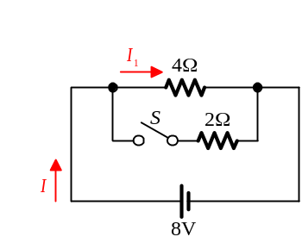
4. 兩個相同之電阻並聯後，由一理想電壓源供電，此兩電阻共消耗200W之功率，若將此兩電阻改為串聯，則兩電阻共消耗多少功率？
5. 如圖所示電路，試求電流I及總電阻各為多少？
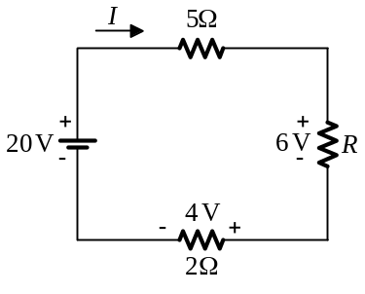
6. 將2Ω、3Ω、5Ω三個電阻並聯，連接一個50V的電壓源，試求通過每個電阻器電流為多少安培?
7. 如圖所示電路，伏特計的指針指在10V，安培計指在0.2A，若已知安培計的內阻為0.1Ω，試求電阻R為多少歐姆?
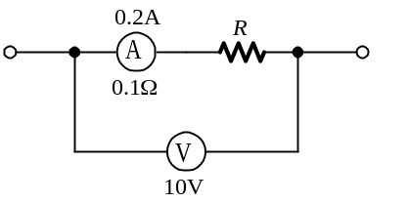
8. 試求圖並聯電路中的總電阻、線路電流與流過各電阻器上的分路電流為多少？
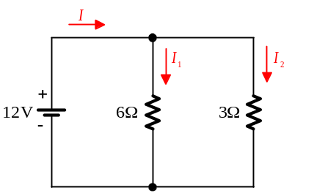
9. 將三個額定功率分別為10W、60W、100W的10Ω的負載電阻串聯在一起，則串聯後所能承受的最大額定功率為多少？
10. 如圖所示，試求A、B間的等效電阻為何？
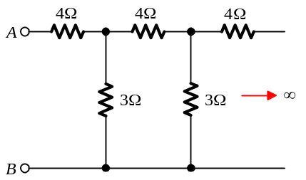
3_2
選擇題
( )1. 如圖所示，試問A、B兩端電壓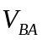為多少？(A)–4V (B)4V (C)–12V (D)12V
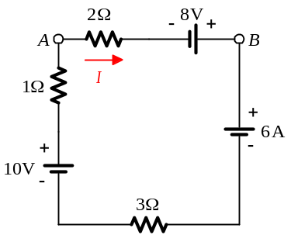
( )2. 如圖的電路中，可變電阻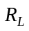可調整範圍為0~50kΩ，當調整至跨於兩端的電壓為最大值時，試問線路電流I等於多少？(A)2mA (B)1mA (C)0.5mA (D)0.1mA
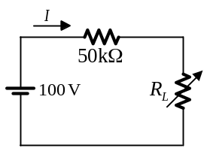
( )3. 如圖所示，求E₃=？(A)40V (B)60V (C)80V (D)100V
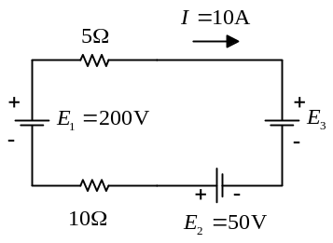
( )4. 如圖所示，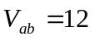伏特，則線路的總電流為(A)0.5安培 (B)1.0安培 (C)1.5安培 (D)2.0安培
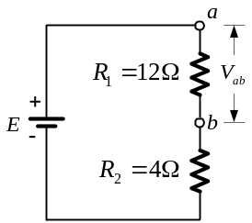
( )5. 如圖所示電路，求電流I=？(A)7.5A (B)6.25A (C)5.0A (D)3.75A
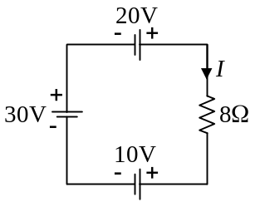
( )6. 如圖所示，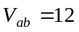伏特，則線路的總電流為(A)0.5安培 (B)1.0安培 (C)1.5安培 (D)2.0安培
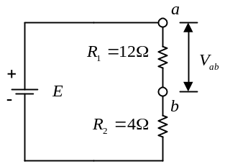
( )7. 如圖所示，試求電路中的電流大小？(A)1A (B)2A (C)3A (D)5A
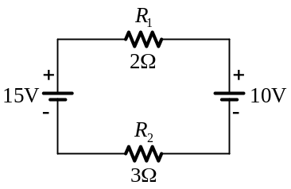
( )8. 如圖所示電路，當開關S閉合後，電流I應為多少？(A)10A (B)8A (C)5A (D)0A
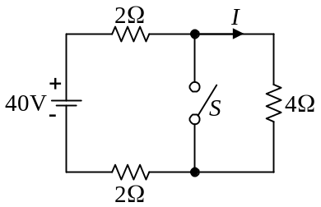
( )9. 三個電阻分別為3歐姆、10歐姆、2歐姆，若將三個電阻串聯後接上電壓為30伏特的電源則線路電流為(A)1安培 (B)2安培 (C)5安培 (D)15安培
( )10. 如圖所示，若電阻R₂兩端的電位差為8V，則電路的總電流為何？(A)0.5A (B)0.75A (C)1A (D)2A
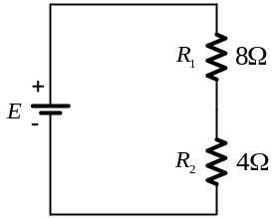
( )11. 如圖所示，試求此電路中的電流I為多少？(A)–2A (B)2A (C)–4A (D)4A
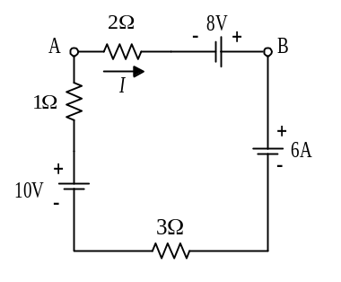
( )12. 將內阻15000Ω，150V之直流伏特計，與另一15000Ω，120V之直流伏特計串聯擴大其測定電壓範圍時，則可測之最高電壓為(A)120V (B)150V (C)200V (D)240V
填充題
1. 1.5伏之電池所能供給最大電流設為3安，則四只電池串聯使用時，其所能供應之最大電流為_____________A。
2. 如圖所示電路，試求電流I=_____________A。
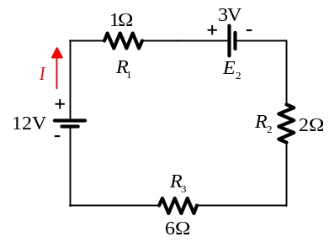
3. 如圖所示電路，試求圖中之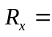_____________Ω，I=_____________ A，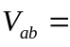 _____________ V。
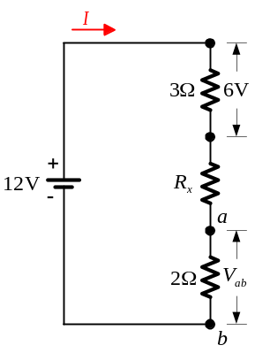
4. 如圖所示，求E₃=_____________V。
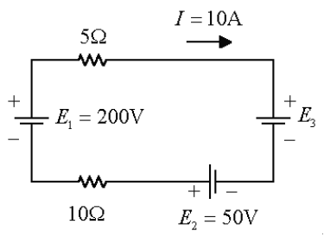
5. 如圖所示電路，試求電流I=_____________A。
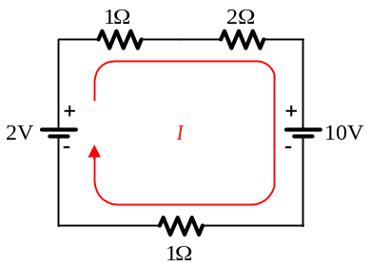
6. 如圖所示電路，試求圖中之_____________Ω，I=_____________ A。
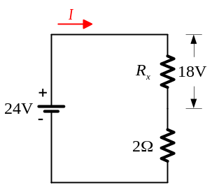
7. 如圖的電路中，可變電阻器R₁調整範圍是30kΩ到60kΩ，當可變電阻調整到跨於R₁兩端的電壓為最大值時，電流I等於多少？_____________mA。
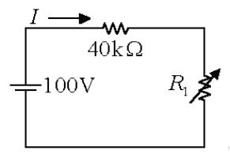
8. 一電池當接上5Ω負載時，端電壓為10V，若將5Ω負載改為2Ω時，端電壓為6V，則內阻為_____________Ω。
9. 如圖所示電路，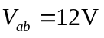，則電路的總電壓E=_____________V
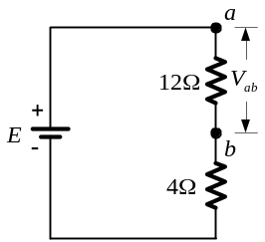
10. 如圖所示，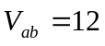伏特，則線路的總電流為_____________A。
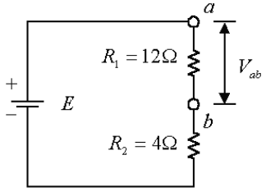
問答題
1. 有一50V的電壓源與2Ω、3Ω、5Ω三個電阻串聯成一個迴路，試求3Ω電阻器兩端的電壓為多少伏特?
2. 如圖所示電路，試求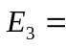？
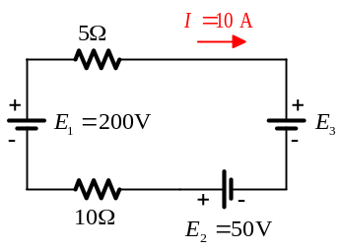
3. 有兩電阻R₁及R₂，其比值為R₁:R₂ = 2:1，將其串聯接於電源，若R₁的電壓為10V，R₂所消耗的功率為25W，則R₂為多少Ω？
4. 如果將R₁與R₂兩個電阻串聯於200伏特電源，已知R₁的功率為50瓦特，R₂的功率為150瓦特，試求R₁的電阻值為多少?
5. 如圖所示，若電阻R₁是R₂一半，R₁的端電壓為4V，R₂所消耗的功率為32W，試求電壓源E、R₁、R₂的大小為何？
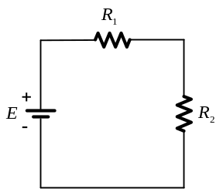
6. 如圖所示電路，試求a、b端間的電位差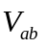為多少伏特?
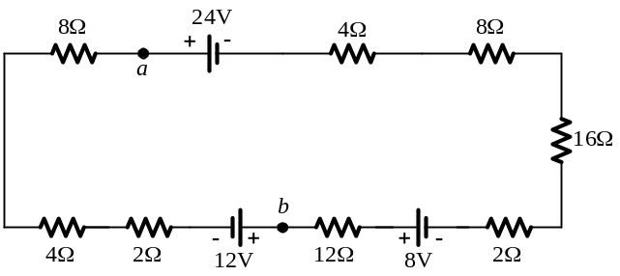
7. 如圖的電路中，可變電阻器R₁調整範圍是30kΩ到60kΩ，當可變電阻調整到跨於R₁兩端的電壓為最大值時，電流I等於多少mA？
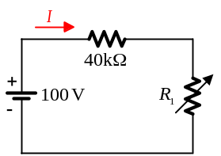

3-3
選擇題
( )1. 如圖所示，電流i₁=2A，i₃=5A，i₇=4A，i₈=6A，則i₅、i₆的值分別為多少安培？(A)3、1 (B)–3、–1 (C)–3、1 (D)1、–3
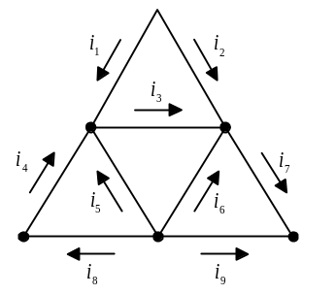
( )2. 如圖所示，根據克希荷夫電流定律，試求電流I的值為何？(A)8A (B)9A (C)10A (D)11A
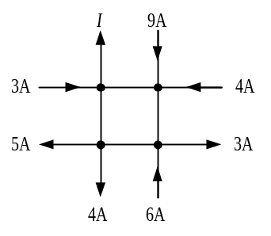
( )3. 如圖所示電路，則電流I₂為多少？(A)6A (B)8A (C)9A (D)10A
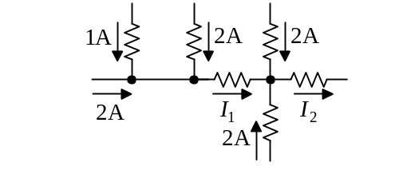
( )4. 如圖電路，當開關S閉合後，若伏特計的讀值為78伏，則線路電流I較開關S未閉合時增加(A)1A (B)1.1A (C)2A (D)0.1A
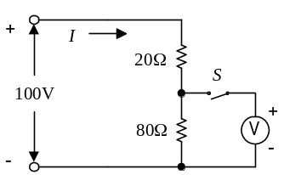
( )5. 如圖所示，若I=30A，R₁=6Ω，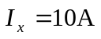，則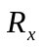之值為(A)1Ω (B)2Ω (C)9Ω (D)12Ω
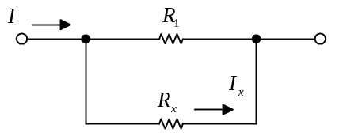
( )6. 如圖所示電路，則電流I為多少？(A)-2A (B)-1A (C)0A (D)1A
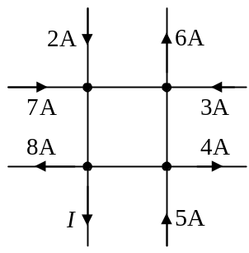
( )7. 如圖所示，I₁及I₂分別為(A)2A，7A (B)7A，2A (C)2A，11A (D)–7A，2A
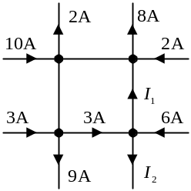
( )8. 如圖所示電路，電阻R值為(A)25Ω (B)50Ω (C)150Ω (D)100Ω
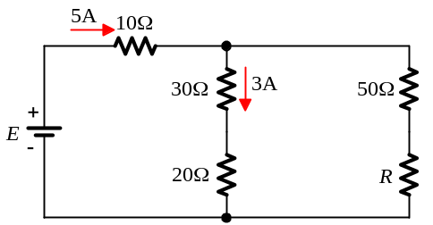
( )9. 如圖中，欲令I₂=1A，則R的數值應為：(A)9Ω (B)99Ω (C)999Ω (D)9.9kΩ
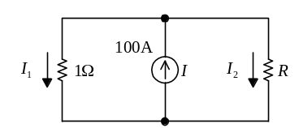
( )10. 如圖中，電流I值為：(A)9A (B)10A (C)15A (D)17A
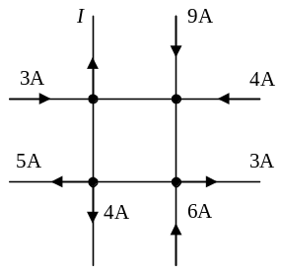
( )11. 如圖所示電路，求電流I？(A)3A (B)5A (C)7A (D)10A
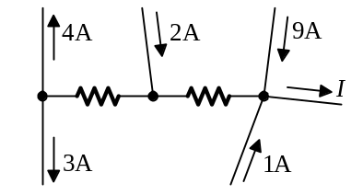
( )12. 如圖所示之電路，其等效電阻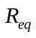為(A)2¹⁰歐姆 (B)2⁵歐姆 (C)1歐姆 (D)2歐姆
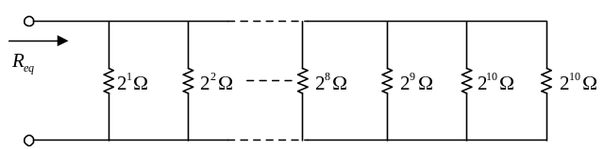
( )13. 圖中若伏特表指示為8伏特，安培表指示為0.5安培，已知安培計內阻為3歐姆，則R之值為(A)13歐姆 (B)16歐姆 (C)10歐姆 (D)7歐姆
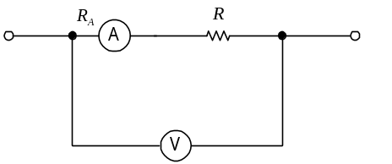
( )14. 克希荷夫之電流定律說進入一節點之電流必(A)大於流出此節點之電流 (B)小於流出此節點之電流 (C)等於流出此節點之電流 (D)無關流出此節點之電流
( )15. 圖中，電流I為多少安培？(A)6 (B)9 (C)10 (D)16
( )16. 如圖所示，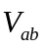為60V，S開關關閉（on）時，安培計之電流為啟開（off）之幾倍？(A)0.83 (B)1.25 (C)1.5 (D)2
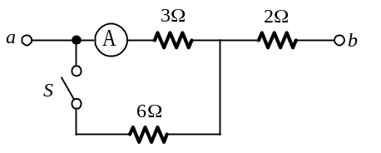
( )17. 分析電阻串聯電路時，利用下列哪一個定律最恰當?(A)克希荷夫電流定律 (B)克希荷夫電壓定律 (C)克希荷夫功率定律 (D)克希荷夫電阻定律
( )18. 如圖所示，若電流I₁為3A，則I₂為(A)9A (B)3A (C)4A (D)2A
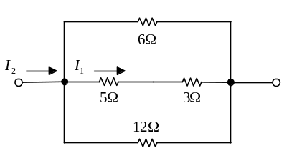
( )19. 如圖所示，試求流經3Ω的電流為多少？(A)1A (B)2A (C)3A (D)4A
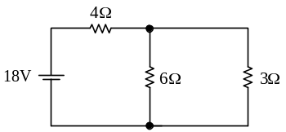
( )20. 每個電阻上所流過電流方向，如圖所示，若i₁=2安培，i₃=5安培，i₄=3安培，i₈=4安培，則i₉，i₆之電流值分別為(A)11，4 安培 (B)3，4 安培 (C)11，10 安培 (D)3，10 安培
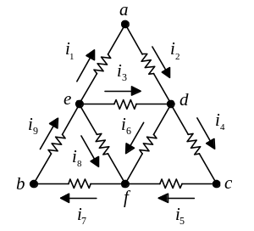
( )21. 有一串並聯網路，其電流路徑如圖所示，其中A₁及A₂為電流表，此時A₁及A₂之指示值各為何？(A)A₁=6A，A₂=9A (B)A₁=1A，A₂=3A (C)A₁=0A，A₂=9A (D)A₁=2A，A₂=2A
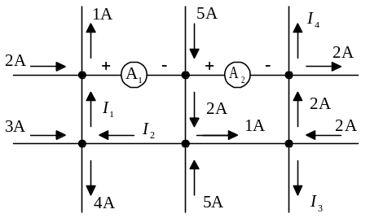
( )22. 如圖所示，I₁及I₂之值分別為(A)2A，7A (B)7A，–2A (C)2A，11A (D)–7A，2A
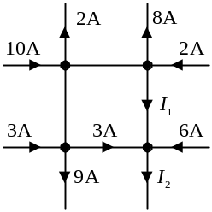
( )23. 如圖所示之電路，流過5Ω電阻之電流I為多少安培？(A)–30 (B)–15 (C)10 (D)15
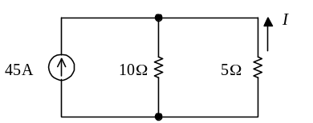
( )24. 一電流表滿標度電流為10mA，內阻為50Ω，今欲擴大測量1A，求須並聯電阻多少？(A)0.01Ω (B)0.05Ω (C)0.5Ω (D)0.1Ω
( )25. 1mA之電流表變成1A之電流表，若可動線圈之電阻為40Ω，則分流器之電阻為(A)0.04Ω (B)0.06Ω (C)0.08Ω (D)0.12Ω
( )26. 如圖所示電路，求電流I=？(A)3A (B)4A (C)5A (D)6A
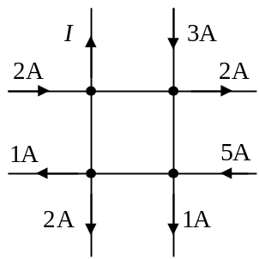
( )27. 如圖所示，若電路中電流表的讀數為4A時，a、b兩端之電壓為多少？(A)24V (B)48V (C)60V (D)72V
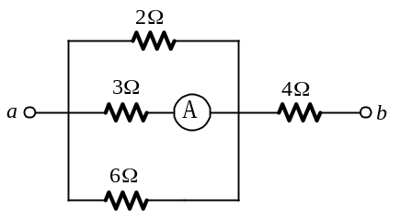
( )28. 如圖所示，I₂電流為幾安培？(A)1A (B)2A (C)3A (D)4A
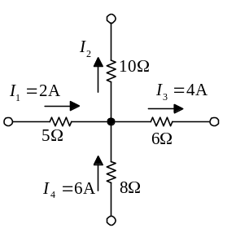
( )29. 如圖的電路中，各電阻均為2kΩ，則I₁+I₂等於多少？(A)1.7A (B)2.2A (C)3A (D)4.1A
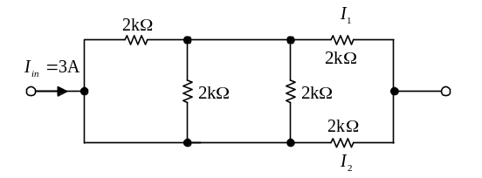
( )30. 如圖所示，求電流I₂為多少？(A)3A (B)5A (C)7A (D)15A
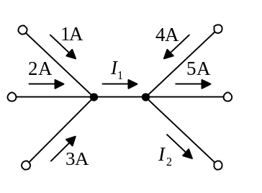
( )31. 有4個電阻並聯，此4個電阻之值分別為24kΩ、24kΩ、12kΩ、6kΩ，已知流入4個並聯電阻之總電流為240mA；則6kΩ電阻上之電流為(A)180mA (B)120mA (C)60mA (D)30mA
( )32. 如圖所示電路，電阻R兩端的電壓為(A)100V (B)50V (C)150V (D)250V
( )33. 兩電阻R₁與R₂並聯，已知流過兩電阻之電流分別為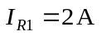，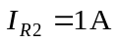，且R₁=2Ω，則R₂的電阻值為多少？(A)1Ω (B)2Ω (C)4Ω (D)8Ω
填充題
1. 如圖所示電路，試求I=_____________A。
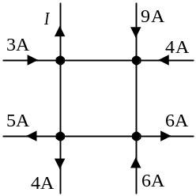
2. 如圖所示，I₂電流為幾安培？_____________。
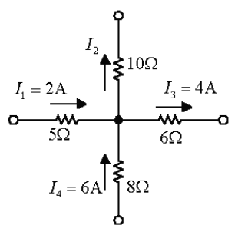
3. 有兩個2Ω電阻器並聯，已知通過其中一個電阻器上的電流為3A，試求另一電阻器上通過的電流為_____________A。
4. 如圖所示，若I=30A，R₁=6Ω，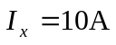，則之值為_____________Ω。
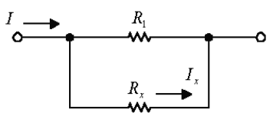
5. 如圖所示，試求流經3Ω的電流為多少？_____________。
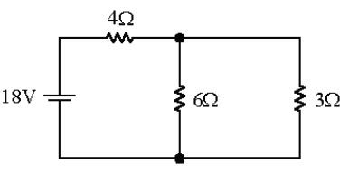
6. 如圖所示電路，試求電阻R=_____________Ω。
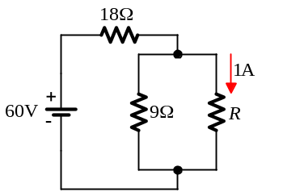
7. 如圖所示電路，試求電路的總電阻為_____________Ω，通過6Ω電阻器上的電流為_____________A，通過2Ω電阻器上的電流為_____________A。
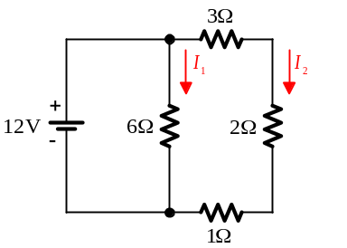
8. 有一12V的電壓源連接兩個電阻值為6Ω與3Ω的電阻並聯電路，試求通過3Ω電阻器上的電流為_____________ A。
9. 如圖所示的電路中，各電阻均為2kΩ，則I₁+I₂等於多少？_____________。
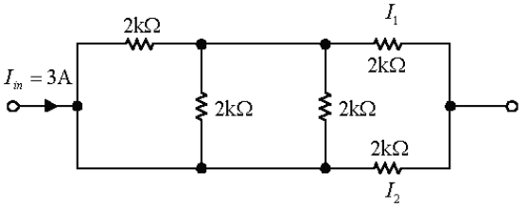
10. 如圖中，電流I為多安培？_____________。
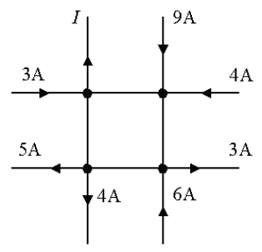
11. 如圖所示電路，試求I₂=_____________A。
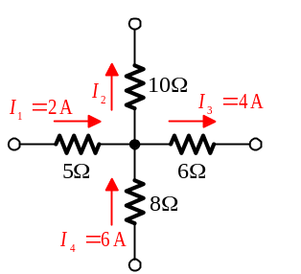
12. 每個電阻上所流過電流方向，如圖所示，若i₁=2安培，I₃=5安培，i₄=3安培，i₈=4安培，則i₉，i₆之電流值分別為_____________，_____________。
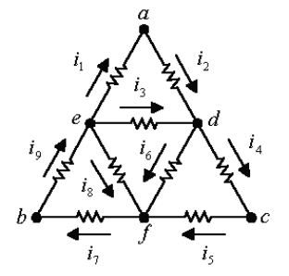
13. 如圖所示電路，試求電流I=_____________A。
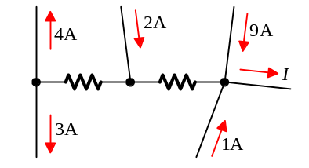
問答題
1. 如圖所示電路，試求a、b間總電阻為多少？
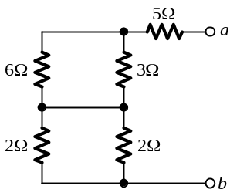
2. 如圖所示電路，如果A₂讀數為4A，試求A₁讀數為多少安培？
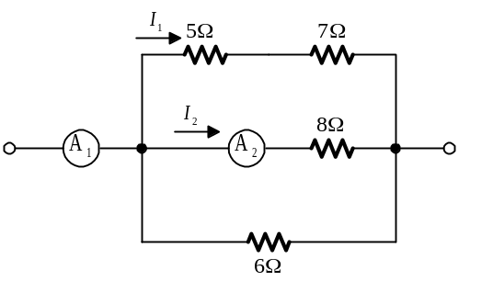
3. 如圖所示電路，試求電流I為多少？
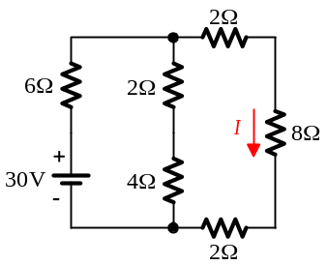
4. 如圖所示，電流i₁=2A，i₃=5A，i₇=4A，i₈=6A，則i₅、i₆的值分別為多少安培？
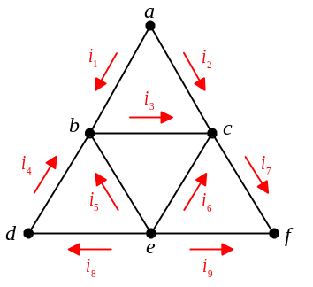
5. 如圖所示，試求流經電阻R₂的電流大小是多少？
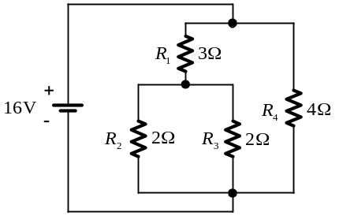
6. 如圖所示電路，若電壓V=12V，試求電流源I為多少？
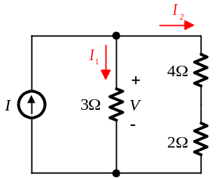

3-4
選擇題
( )1. 將100W/100V與60W/100V之電燈泡各一個相串聯，接於100V電壓時(A)60W之燈泡較亮 (B)100W之燈泡較亮 (C)兩個都不亮 (D)燒斷
( )2. 某動圈型電流表，其內阻為50Ω，滿格電流為5mA，當改裝為1A及5A之安培表時應並聯之電阻以Ω計分別約為(A)0.05，0.25 (B)0.25，0.05 (C)0.04，0.2 (D)0.2，0.04
( )3. 如圖所示，2個DCV表分別為DCV₁（滿刻度100V，內阻10kΩ）及DCV₂（滿刻度150V，內阻20kΩ），則最大可測直流電壓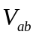為：(A)100V (B)125V (C)250V (D)225V
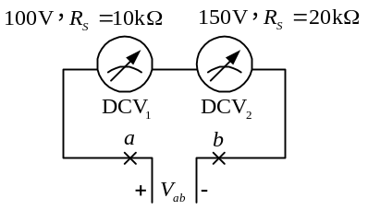
( )4. 如圖的電路中，可變電阻器R₁調整範圍是30kΩ到60kΩ，當可變電阻調整到跨於R₁兩端的電壓為最大值時，電流I等於多少？(A)1mA (B)1.25mA (C)1.42mA (D)2.5mA
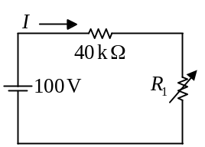
( )5. 110V 5W之燈泡和110V 100W之燈泡(A)可串聯 (B)可並聯 (C)不可串聯 (D)串聯兩個都不太亮，在220V電路上
( )6. 某10mA毫安表，其內電阻為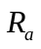，經串聯一高電阻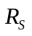後，可測得滿刻度偏轉電壓為150V；如再串接一個與相同大小的高電阻時，若測定的最高電壓可提高至299.8V；則的值應為(A)10Ω (B)15Ω (C)20Ω (D)30Ω
( )7. 基本電表滿刻度電流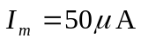，電表內阻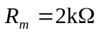，欲擴展為滿刻度10V範圍的電壓表，則應串聯倍率電阻為(A)98kΩ (B)108kΩ (C)158kΩ (D)198kΩ
( )8. 內阻12kΩ，150V之直流伏特計，當串聯一36kΩ之電阻時，其測定範圍可擴大到(A)300V (B)450V (C)600V (D)750V
( )9. 內阻各為20kΩ及15kΩ之兩台200伏特電壓計，若串聯連接時，可測定之最高電壓為(A)250V (B)300V (C)350V (D)400V
( )10. 如圖所示利用電壓表V及電流表A測量低電阻R的各種接法，何者較正確？(A)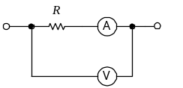 (B)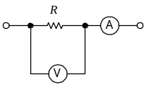 (C)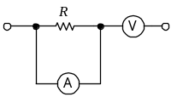 (D)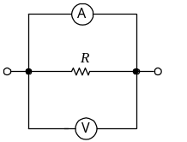
( )11. 有一150V之直流伏特表，其內阻為18kΩ，若將其改為測量600V直流電壓用，須串聯之電阻為(A)18kΩ (B)36kΩ (C)54kΩ (D)108kΩ
( )12. 利用電表測量電壓或電流時，其連接方式為(A)測量電壓、電流均要串聯 (B)測量電壓、電流均要並聯 (C)測量電壓串聯、測量電流並聯 (D)測量電壓並聯、測量電流串聯
( )13. 如圖所示組合，以何者燈泡內阻為最大(A)100W (B)60W (C)40W (D)5W
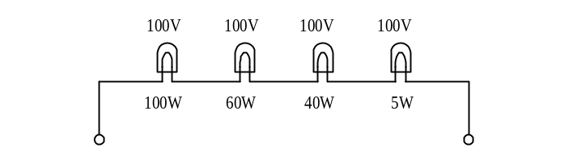
( )14. 兩個規格分別為1Ω/1W及2Ω/4W的電阻器串聯後，相當於幾歐姆幾瓦的電阻器？(A)3Ω/5W (B)3Ω/4W (C)3Ω/3W (D)2Ω/3W
( )15. 滿刻度50mA之電流計，其內阻為分流電阻之99倍，則此電流計可測定之最大電流為(A)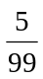A (B)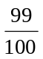A (C)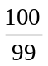A (D)5A
( )16. 內阻為G歐姆之電流表，並聯一分流電阻S歐姆後，其電流之測定範圍可擴大為___倍。(A)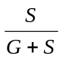 (B)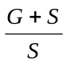 (C)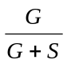 (D)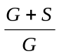
( )17. 如圖所示為實驗電路，設安培計內阻遠小於R₁及R₂，設R₁=R₂=1Ω，其瓦特數為1/2W及1/4W，保險絲為1安培，當開關接通很久，吾可觀察安培計指示為(A)5安培 (B)10安培 (C)2安培 (D)0安培
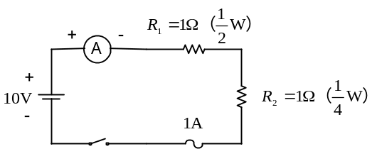
( )18. 某安培表與0.5Ω電阻並接後，其測量範圍提高為原來的10倍，則此安培表的內阻為：(A)5Ω (B)4.5Ω (C)45Ω (D)50Ω
( )19. 一直流電壓表滿刻度電流為40μA，電表內阻為5kΩ，如欲量測5V之直流電壓時，則該電表應(A)串聯120kΩ電阻 (B)並聯3.6Ω電阻 (C)串聯二極體 (D)並聯二極體
( )20. 內電阻為10Ω的安培計，可以測量的電流滿刻度為50mA，若要量測300mA的電流則要並聯多少Ω的電阻？(A)1.67Ω (B)2Ω (C)50Ω (D)60Ω
( )21. 燈泡A為110伏，100瓦額定；燈泡B為110伏，40瓦額定，兩個串聯後接於220伏之電源，其結果為何？(A)AB兩燈泡一樣亮 (B)AB兩燈泡各有110伏之電壓降 (C)A燈泡兩端之壓降為157伏 (D)B燈泡可能因過載而過熱燒毀
( )22. 如圖所示為多範圍直流電壓表電路，若直流電流表滿刻度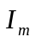為1mA，內阻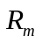為1kW，欲使V₁檔可測之最大電壓為10V，V₂檔可測之最大電壓為100V，則倍率電阻R₁及R₂應為多少？(A)R₁=5kΩ，R₂=55kΩ (B)R₁=6kΩ，R₂=64kΩ (C)R₁=8kΩ，R₂=80kΩ (D)R₁=9kΩ，R₂=90kΩ
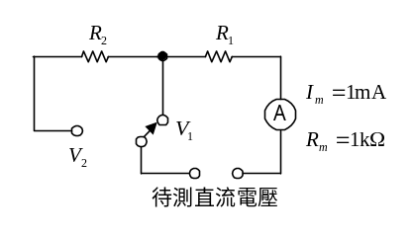
( )23. 有一內部電阻為20Ω之安培計，其最大偏轉刻度為10安培，若不計線路電阻，欲測定100安培時，須加入之分流器之電阻為若干歐姆(A)1.11 (B)2.22 (C)3.33 (D)22.2
( )24. 圖中安培表及伏特表的內阻各為0.10Ω及15000Ω，其讀數分別為5安培及150伏特，則負載電阻所消耗的功率以瓦特計應為(A)73.5 (B)748.5 (C)474.5 (D)348.5
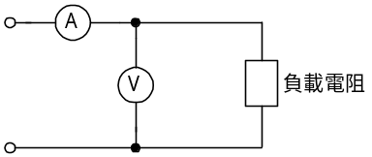
( )25. 如圖所示，為多範圍直流電壓表，電表之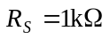，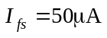，使電壓表分別量測10V及50V，則R₁及R₂值應分別為多少？(A)200kΩ，1000kΩ (B)199kΩ，1000kΩ (C)199kΩ，800kΩ (D)200kΩ，850kΩ
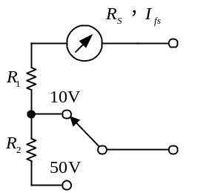
( )26. 甲燈泡額定電壓110V，瓦特數10W，乙燈泡額定電壓110V，瓦特數100W，今將二燈泡串聯於110V電源，則甲燈泡消耗之功率為(A)1.01W (B)1.21W (C)8.26W (D)12.11W
( )27. 電表中之分流電阻愈小，則流過表頭的滿刻度電流(A)愈小 (B)愈大 (C)一樣 (D)視情況而定
( )28. R₁和R₂之比為2:4，把它們串聯接於電源，R₁之電壓為10V，R₂所消耗之功率為25W，則R₂為幾Ω？(A)15Ω (B)16Ω (C)18Ω (D)20Ω
( )29. 內電阻100Ω，0~500μA之電流表變為0~250V之電壓表，應串聯(A)400kΩ (B)500kΩ (C)600kΩ (D)800kΩ
( )30. 用電壓表量測時，為減少誤差，電壓表內阻應採用(A)大阻抗 (B)小阻抗 (C)大小阻抗皆可 (D)阻抗與誤差無關
( )31. 將10Ω及RΩ之兩個電阻串聯或並聯跨接於同一電源，若其消耗功率之比為0.25，則R=(A)5Ω (B)10Ω (C)12.5Ω (D)15Ω
( )32. 有兩個電阻電阻值比為2:1，兩電阻所能承受的最大功率均為1W，串聯之後所能承受的最大總功率為(A)1.25W (B)1.5W (C)1.75W (D)2W
( )33. 一只100V，1000W電熱線與一只100V，500W電熱線合用，欲產生100V，1500W之電爐時，係將兩條電熱線形成(A)串聯 (B)並聯 (C)串並聯 (D)並串聯
( )34. 如圖所示，為多範圍電流表，若電流表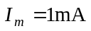，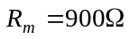，欲使電流表分別量測5mA及10mA，則R₁及R₂各約為多少？(A)R₁=450Ω，R₂=200Ω (B)R₁=225Ω，R₂=100Ω (C)R₁=450Ω，R₂=50Ω (D)R₁=225Ω，R₂=25Ω
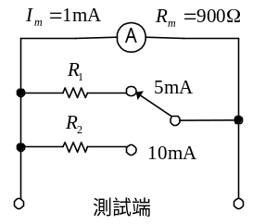
( )35. 如圖所示之電流表電路，若欲測試0～1A的電流範圍，則其分流電阻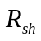應為(A)0.01Ω (B)0.1Ω (C)1Ω (D)10Ω
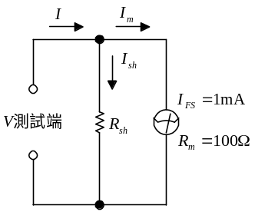
( )36. 內電阻10歐姆滿刻度10mA電流表，並聯一個1歐姆電阻以擴大測量，若表頭指針指在3mA，則待測電流I= (A)33mA (B)43mA (C)53mA (D)63mA
( )37. 電阻R₁、R₂並聯接於一電源，其電阻值分別為100Ω、200Ω，若R₁消耗的功率為100W，則R₂消耗多少功率？(A)50W (B)100W (C)200W (D)400W
( )38. 將110V、100W與220V、400W之燈泡串聯，接於220V電源時(A)100W燈泡燒壞 (B)400W燈泡消耗功率較高 (C)兩燈泡消耗功率一樣 (D)兩燈泡都不亮
( )39. 以內阻為200kΩ之伏特表並聯於欲測量之電阻兩端，然後串聯一毫安表，若伏特表之讀數為120伏，毫安表之讀數為4毫安；電阻之測定值及真值分別為(A)30，35.3 kΩ (B)30，33 kΩ (C)30，29 kΩ (D)48，53.3 kΩ
( )40. 如圖所示之電流表電路，可切換滿刻度為1mA及10mA，使用之電流表頭之滿刻度電流為500μA，內阻為100Ω，則R₁與R₂應各為多少？(A)R₁=90Ω，R₂=10Ω (B)R₁=80Ω，R₂=20Ω (C)R₁=70Ω，R₂=30Ω (D)R₁=50Ω，R₂=50Ω
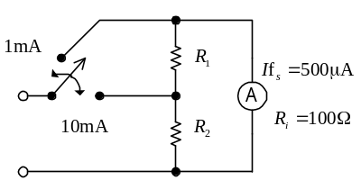
( )41. 如圖所示，2個DCI表分別為DCI₁（滿刻度7A，內阻20Ω）及DCI₂（滿刻度為8A，內阻5Ω），則最大可測直流電流I為：(A)15A (B)10A (C)8A (D)7A
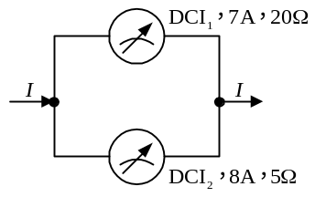
( )42. 有一電阻為20歐姆的電流計，表頭的最大刻度為0.2安培，如果想將測量範圍擴增至1.0安培時，應如何改裝?(A)串聯5歐姆的電阻 (B)並聯20歐姆的電阻 (C)並聯5歐姆的電阻 (D)並聯10歐姆的電阻
( )43. 1.5伏之電池所能供給最大電流設為3安，則四只電池串聯使用時，其所能供應之最大電流為(A)3/4A (B)3A (C)6A (D)12A
( )44. 兩電阻值相等的電阻器，將其並聯後，連接到一理想電流源的兩端，已知此二電阻共吸收10瓦特之功率。如將此二電阻改為串聯後再連接到同一理想電流源的兩端，則此二電阻將共吸收多少瓦特之功率？(A)2.5W (B)5W (C)10W (D)40W
( )45. 如圖電路中，電流表之讀數為(A)6mA (B)12mA (C)18mA (D)25mA
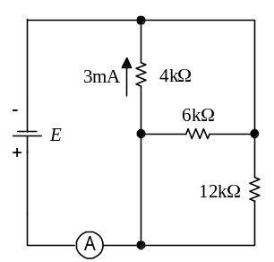
( )46. 如圖所示電路，求電阻R=？(A)4Ω (B)6Ω (C)9Ω (D)14Ω
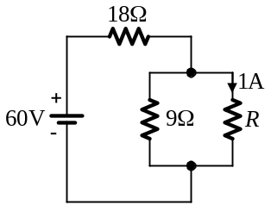
( )47. 要擴大直流電流表的測量範圍，必須使用(A)倍增器 (B)分流器 (C)電壓表 (D)放大器
( )48. 有8個特性完全相同之直流電壓源，每一個的開路電壓均為10V，內阻均為0.5Ω，現欲將此8個電壓源全部做串、並聯之連結組合後，供電給1Ω的負載電阻，下列那一項的組合可使該負載電阻消耗到最大功率？(A)8個串聯 (B)8個並聯 (C)每2個串聯成一組後再彼此並聯 (D)每4個串聯成一組後再彼此並聯
( )49. 一個規格100Ω/100W與另一規格100Ω/400W的電熱器串聯之後，再接上電源，若不使此兩電熱器中之任一個之消耗功率超過其規格，則電源之最高電壓為何？(A)500V (B)400V (C)300V (D)200V
( )50. 有一並聯式歐姆表表頭電阻為150Ω，若待測電阻為50Ω，則指針應偏轉為滿刻度的(A)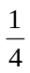 (B)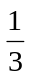 (C)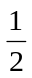 (D)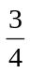
( )51. 如圖所示，設A₂讀數為3安，則A₁之指示值應為(A)6安 (B)9安 (C)12安 (D)15安
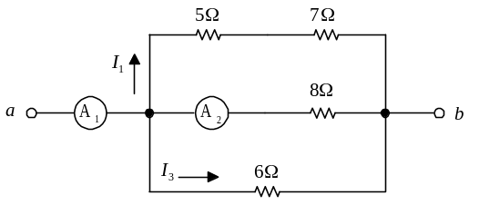
( )52. 若有一電表之等效電路如圖所示，若表頭之磁性減弱，如何使其恢復原來的靈敏度？(A)R₁↑，R₂↓ (B)R₁↑，R₂↑ (C)R₁↓，R₂↑ (D)R₁↓，R₂↓
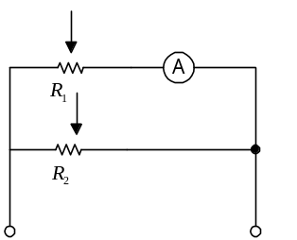
( )53. 安培表之內阻為100歐姆，其全額度電流為1毫安培，設以1歐姆分流器並聯之，則此時安培表之全額度電流為(A)51毫安培 (B)66毫安培 (C)80毫安培 (D)101毫安培
( )54. 將三個額定功率分別為10W、60W、100W的10Ω的負載電阻串聯在一起，則串聯後所能承受的最大額定功率為：(A)10W (B)30W (C)60W (D)150W
( )55. 一電流表內阻為380Ω欲使其偏轉減為20：1，則其分流電阻應為(A)20Ω (B)30Ω (C)19Ω (D)76Ω
( )56. 有兩個110V、100W的電燈泡，若將其串接在110V電源時，每個燈泡所消耗的功率為(A)25W (B)50W (C)100W (D)200W
( )57. 5kΩ、5W與5kΩ、2W的兩個電阻器串聯，其等值電阻為(A)5kΩ、7W (B)10kΩ、7W (C)10kΩ、4W (D)10kΩ、5W
( )58. 將110V、100W與220V、400W的兩個相同材質的電燈泡串聯後，兩端接上220V電源，則(A)100W的電燈泡燒燬 (B)400W電燈泡消耗功率較高 (C)兩者消耗功率相同 (D)兩電燈泡都不亮
( )59. 某伏特計之內阻為5000歐姆，滿標度電流為100微安培，若欲用以量度0~10伏特之電壓，試求所需倍增器之電阻值為多少歐姆？(A)10⁵ (B)9.5×10⁴ (C)9×10⁴ (D)8.5×10⁴
( )60. 150伏、內阻18仟歐姆；300伏、內阻30仟歐姆；600伏、內阻45仟歐姆之三只伏特表串聯後可量若干伏特電壓而不致於有任一表的指針超過滿標度(A)775伏特 (B)930伏特 (C)1240伏特 (D)1680伏特
( )61. 將100V、100W與100V、10W的兩個相同材質的電燈泡串聯後，兩端接上99V電源，則試問那個電燈泡會較亮？(A)10W的電燈泡 (B)100W的電燈泡 (C)兩者亮度相同 (D)10W的電燈泡將燒燬
( )62. 滿刻度為1mA，內電阻為50Ω之電流表，欲擴大為0~100mA，其分流器之電阻應為多少？(A)1Ω (B)0.5Ω (C)0.505Ω (D)0.3Ω
( )63. 將規格為100V/40W與100V/60W的兩個相同材質電燈泡串聯接於110V電源，試問那個電燈泡會較亮？(A)40W的電燈泡較亮 (B)60W的電燈泡較亮 (C)兩個電燈泡一樣亮 (D)兩個電燈泡都不亮
( )64. 如圖所示電路，若電流I為2A，則電源電壓E為多少？(A)10V (B)14V (C)16V (D)18V
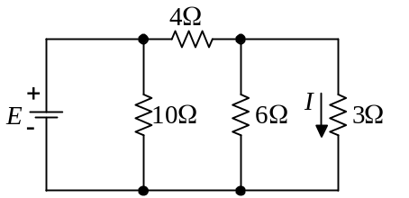
( )65. R₁與R₂並聯接於某電源時，各消耗100瓦特及200瓦特之電功率，已知R₁=100歐姆，則R₂為(A)50Ω (B)60Ω (C)70Ω (D)80Ω
( )66. 一汽車用某規格蓄電池，用5安之電流充電時，其端電壓為13伏；用3安之電流充電時，其端電壓為12.4伏，則電池之內阻應為(A)0.06Ω (B)0.6Ω (C)0.03Ω (D)0.3Ω
( )67. 設有兩個電阻R₁與R₂串聯接於100V之電源，其中R₁消耗功率為20W，R₂消耗功率為80W，則R₁及R₂之值應分別為(A)30Ω，120Ω (B)25Ω，100Ω (C)20Ω，80Ω (D)10Ω，40Ω
( )68. 110V、100W之燈泡兩個，若將其串接在110V電源時，每個燈泡所消耗之功率為(A)25W (B)50W (C)100W (D)200W
( )69. 滿刻度為1mA，內電阻為100Ω，電流表欲改為0~100V時，需串聯電阻多少？(A)100kΩ (B)9.9kΩ (C)10kΩ (D)99.9kΩ
( )70. 如將內阻1kΩ滿刻度100μA之電表，改裝後測量10V直流電壓，則應串聯之電阻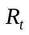為(A)0.9kΩ (B)9kΩ (C)99kΩ (D)999kΩ
( )71. 如圖，設50mA電流計之內阻為分流器電阻之99倍，則該電流可測定之最大電流為(A)3安 (B)4安 (C)5安 (D)6安
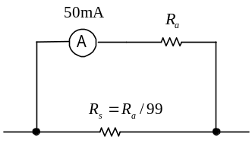
( )72. 有一安培表之內阻為1Ω，今欲測量擴大100倍，則需加裝多大電阻分流器？(A)0.111Ω (B)0.01Ω (C)0.001Ω (D)0.02Ω
( )73. 有一150V的直流電壓表，內阻為1.8×10⁴Ω，若將其改為直流600V用，須再加串電阻幾歐姆？(A)36000 (B)48000 (C)54000 (D)以上皆非
( )74. 有一300V之伏特表，其內阻為34000Ω，今要測600V之電壓，則需串聯之外電阻應為(A)17000Ω (B)34000Ω (C)51000Ω (D)68000Ω
( )75. 如果將R₁與R₂兩個電阻串聯於200伏特電源，已知R₁的功率為100瓦特，R₂的功率為300瓦特，試求R₁的電阻值為多少？(A)25Ω (B)100Ω (C)400Ω (D)800Ω
( )76. 一只100V、1000W的電熱線與一只100V、500W的電熱線串聯使用，若於兩端加入100V的電壓，此時兩電熱線的總電功率為(A)1500W (B)750W (C)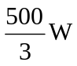 (D)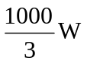
( )77. 圖為分路式電流表之電路，若電流表的表頭滿刻度電流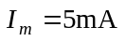，電表內阻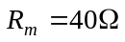，則R₁及R₂應為：(A)R₁=5Ω，R₂=10Ω (B)R₁=10Ω，R₂=4Ω (C)R₁=10Ω，R₂=10Ω (D)R₁=5Ω，R₂=8Ω
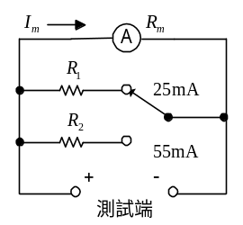
( )78. 設某伏特計之內電阻為100歐，其全額度偏轉電流值為0.1安，若欲將其量度範圍擴大至1000伏特，其倍增器之電阻值為(A)9.9kΩ (B)10kΩ (C)990kΩ (D)1000kΩ
( )79. 額定電壓為100V之相同燈泡兩個，將其串聯後接於50V之電源，若總功率為10W，試求燈泡的額定功率為多少？(A)10W (B)20W (C)40W (D)80W
( )80. 某安培計之內阻為100歐，其全額度偏轉電壓值為0.1伏，設以1歐之分流器並聯之，此時安培計量度範圍擴展為(A)101mA (B)1.01mA (C)1001mA (D)10.1mA
( )81. 如圖所示，電源內阻R所消耗之功率為(A)2.62W (B)0.171W (C)1.526W (D)3.42W
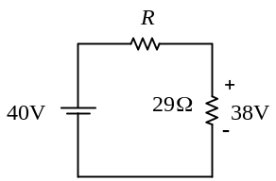
( )82. 某電壓表內之內阻為5仟歐姆，滿載電流為100微安培，若用以測量0~10伏特之電壓，則所須串接倍增器電阻之值為多少仟歐姆？(A)500 (B)100 (C)95 (D)90
( )83. 20Ω，30Ω，50Ω等三個電阻串聯後，接於100V之直流電源，則50Ω電阻所消耗之功率為：(A)20瓦 (B)30瓦 (C)50瓦 (D)100瓦
( )84. 如圖所示，伏特表指示為6伏特，安培表指示為0.5安培，已知安培表內阻為1.2歐姆，求R之真正值(A)13.2歐姆 (B)10.8歐姆 (C)12歐姆 (D)9.8歐姆
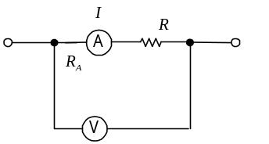
填充題
1. 110伏100瓦之燈泡兩個，若將其串接在110伏電源時，每個燈泡所消耗之功率為：_____________瓦。
2. 有一安培計的最大額定電流值為100mA，內電阻為20Ω，如果想增加安培計的有效使用範圍至300mA，應加入一個電阻值為_____________Ω的分流器。
3. 如圖所示，若伏特表指示為8伏特，安培表指示為0.5安培，已知安培計內阻為3歐姆，則R之值為_____________。
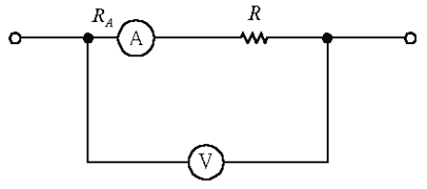
4. 如圖所示電路，，則電路的總電流I=_____________A。
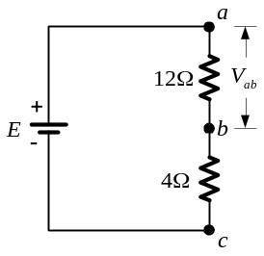
5. 內電阻10Ω、滿刻度10mA的電流表，並聯一個1Ω電阻以擴大測量範圍，若表頭指針指在3mA，則待測電流I=_____________mA。
6. 內阻12kΩ、滿刻度電壓150V之直流伏特計，當串聯一36kΩ之電阻時，其測定範圍可擴大到_____________V。
7. 將三個額定功率分別為100W、60W、100W的10Ω的負載電阻串聯在一起，則串聯後所能承受的最大額定功率為：_____________W。
8. 110V/100W及110V/60W的燈泡各一個，串聯接於110V的電源上，兩燈泡消耗的總功率為______________W。
9. 如圖所示電路，短路電流為正常電流的_____________倍。
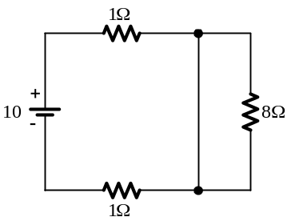
10. 1Ω與2Ω兩電阻器的額定功率為0.5W，串聯後在不超過額定功率損耗下，電壓最大能加到_____________V。
11. R₁和R₂之比為2:4，把它們串聯接於電源，R₁之電壓為10V，R₂所消耗之功率為25W，則R₂為幾Ω？_____________Ω。
12. 如圖所示電路，若電壓表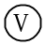的內電阻值為100kΩ，則所測得電壓值為_____________V。
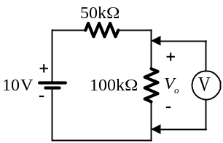
13. 將10Ω及RΩ之兩個電阻串聯或並聯跨接於同一電源，若其消耗功率之比為0.25，則R=_____________Ω。
14. 如圖所示，設50mA電流計之內阻為分流器電阻之99倍，則該電流可測定之最大電流為_____________。
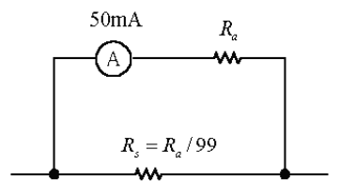
15. 有一伏特計電阻值為A，串聯一電阻值為B之倍增器後，則其放大倍率為_____________。
16. 將內阻15000Ω，150V之直流伏特計，與另一15000Ω，120V之直流伏特計串聯擴大其測定電壓範圍時，則可測之最高電壓為_____________V。
17. 如圖所示，設A₂讀數為3安，則A₁之指示值應為_____________。
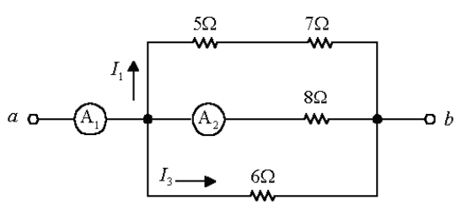
18. 兩個規格分別為1Ω/1W及2Ω/4W的電阻器串聯後，相當於幾歐姆幾瓦的電阻器？______________Ω / ______________W。
19. 有10Ω及20Ω電熱線各一條，接於110V電源的電暖氣，可得到_____________W、_____________ W、_____________W等三種功率的熱量。
20. 有一內阻為10Ω、最大刻度50mA之直流安培計，欲擴大測定範圍至300mA時，則其所加分流器電阻值為_____________Ω；若欲測定範圍至300V的電壓時，則外加倍增器之電阻值應為_____________kΩ。
21. 100V、0.4A燈泡共兩個串聯於100V電源，若經10小時，則所消耗之電能為_____________仟瓦小時。
22. 將規格為100V/40W與100V/60W的兩個相同的材質電燈泡串聯接於110V電源，試問哪個電燈泡會較亮？______________。
23. 設R₁與R₂兩電阻串聯於200V之電源，若R₁之功率為50W，R₂之功率為150W，則R₁應為_____________Ω。
24. 110V，100W及110V，60W之燈泡各一個，串聯接於110V之電源上，兩燈泡消耗之總功率為_____________W。
25. 設有兩個電阻R₁與R₂串聯接於100V之電源，其中R₁消耗功率為20W，R₂消耗功率為80W，則R₁及R₂之值應分別為_____________Ω，_____________Ω。
26. 內阻各為20kΩ及15kΩ之兩台200伏特電壓計，若串聯連接時，可測定之最高電壓為_____________V。
27. 一電流表滿標度電流為10mA，內阻為50Ω，今欲擴大測量1A，求須並聯電阻多少？_____________。
問答題
1. 如圖所示為多範圍直流電壓表，電表之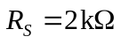，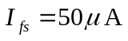，使電壓表分別量測10V及50V，則R₁與R₂值應分別為多少？
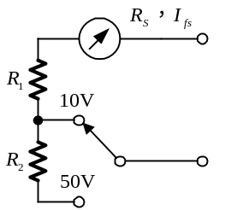
2. 基本電表滿刻度電流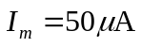，電表內阻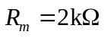，欲擴展為滿刻度10V範圍的電壓表，則應串聯倍率電阻為多少kΩ？
3. 如圖所示，2個DCI表分別為DCI₁（滿刻度7A，內阻20Ω）及DCI₂（滿刻度為8A，內阻5Ω），則最大可測直流電流I為多少？
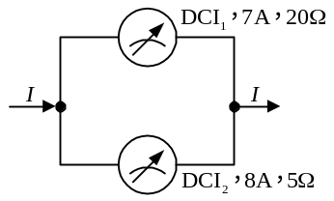
4. 如圖所示之電路接於30V電源，若流過R₁之電流為3A，試求I=？I₂=？R₃=？
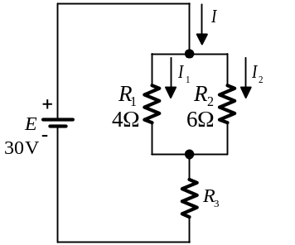
5. 一個規格為100Ω、100W的電熱器，與另一個規格為100Ω、400W的電熱器串聯之後，再接上電源，若不使此兩電熱器中任何一個之消耗功率超過其規格，則電源之最高電壓為多少V？
6. 將100V/100W與100V/50W的兩個相同材質燈泡串聯後，兩端接上150V電源，試問那個燈泡會比較亮？
7. 如圖所示，2個DCI表分別為DCI₁（滿刻度7A，內阻15Ω）及DCI₂（滿刻度9A，內阻5Ω），則最大可測直流電流I為多少？
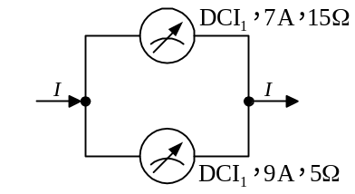
8. 如圖，2個DCV表分別為DCV₁（滿刻度100V，內阻10kΩ）及DCV₂（滿刻度150V，內阻20kΩ），則最大可測直流電壓為多少V？
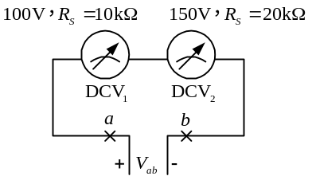
9. 如圖所示，為多範圍直流電壓表，電表之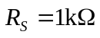，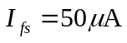，使電壓表分別量測10V及50V，則R₁及R₂值應分別為多少？
10. 如圖為分路式電流表之電路，若電流表的表頭滿刻度電流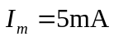，電表內阻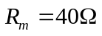，則R₁及R₂應為多少？
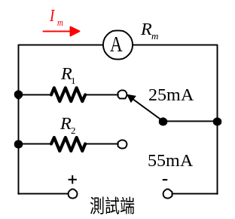

3-5
選擇題
( )1. 當一電池接上4Ω負載時，端電壓為8V，若將4Ω負載改為2Ω時，端電壓為6V，則電池內阻為(A)1Ω (B)2Ω (C)3Ω (D)4Ω
( )2. 已知一電池的內電阻為0.1Ω，此電池通電後，測得通過電池的電流為3A，及兩端的電壓為1.2V，試問電池的電動勢為多少？(A)0.9V (B)1.1V (C)1.3V (D)1.5V
( )3. 理想電壓源之特性為(A)電流保持恆定值 (B)電路內阻無限大 (C)電路內阻等於零 (D)輸出電壓隨負載變動
( )4. 一電池當接上5Ω負載時，端電壓為10V，若將5Ω負載改為2Ω時，端電壓為6V，則內阻為(A)1Ω (B)2Ω (C)3Ω (D)4Ω
( )5. 理想電壓源可供應變動負載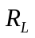之(A)固定電壓及固定電流 (B)固定電壓及變動電流 (C)變動電壓及變動電流 (D)變動電壓及固定電流
( )6. 將一理想直流電壓源與一可變電阻器並聯後，再與一20Ω之電阻器並聯；當可變電阻器調整，使可變電阻之電阻值增加時(A)20Ω電阻器上的電流與可變電阻器之電阻值成反比 (B)20Ω電阻器上的電流不變 (C)20Ω電阻器上的電流減少 (D)20Ω電阻器上的電流增加
( )7. 下列敘述何者正確(A)理想電壓源其內阻應為零，而理想電流源其內阻亦為零 (B)理想電壓源其內阻應為零，而理想電流源其內阻應為無窮大 (C)理想電壓源其內阻應為無窮大，而理想電流源其內阻應為零 (D)理想電壓源其內阻應為無窮大，而理想電流源其內阻亦為無窮大
填充題
1. 理想電壓源之內電阻應為_____________。
2. 理想電流源之內電阻應為_____________。
3. 一汽車用某規格之蓄電池，當以5A之電流充電時，其端電壓為13V；以3A之電流充電時，其端電壓為12.4V，則電池之內阻應為_____________Ω。
4. 如圖所示電路，試求電阻r=_____________Ω。
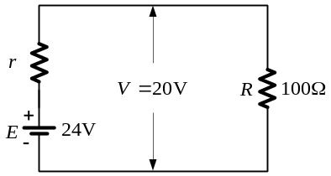
5. 一只電動勢為1.5V之乾電池，外接一共1.4Ω之電阻器後，其端電壓變為1.4V，則此電池之內電阻為_____________Ω。
6. 一汽車用某規格蓄電池，用5安之電流充電時，其端電壓為13伏；用3安之電流充電時，其端電壓為12.4伏，則電池之內阻應為_____________Ω。
問答題
1. 1.5V之電池所能供給的最大電流設為3A，則四只電池串聯使用時，其所能供應之最大電流為多少安培？
2. 有一6A的電流源，若接上2kΩ的負載後，其通過的電流為5A，則此電流源的內阻為多少？

3-6
選擇題
( )1. 如圖所示，其流經3kΩ電阻的電流為？ (A)0mA (B)1mA (C)2mA (D)5mA
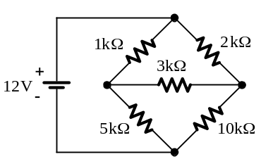
( )2. 如圖所示電路，試求I=(A)1A (B)2A (C)3A (D)4A
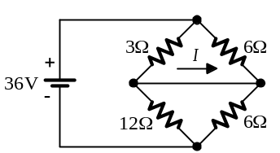
( )3. Y型網路上各分支電阻為4，6及12歐姆，化為Δ型網路時其各分支電阻總和為(A)36歐姆 (B)72歐姆 (C)86歐姆 (D)144歐姆
( )4. 圖中AB兩端之電壓為(A)0V (B)1V (C)2V (D)3V
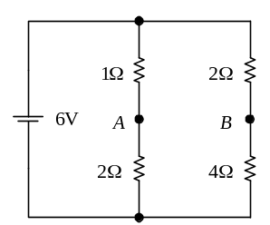
( )5. 如圖，求I為多少安培？(A)3.3A (B)16.7A (C)10A (D)0A
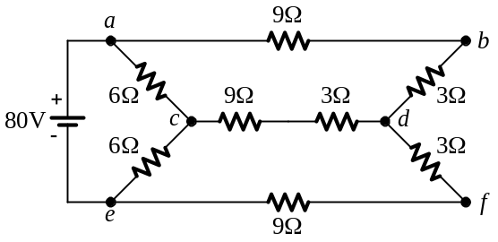
( )6. 如圖所示，試求流經A、B兩點間的電流i為多少安培？(A)3A (B)4A (C)5A (D)6A
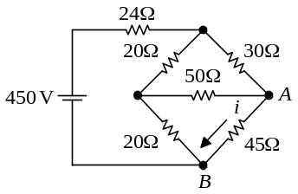
( )7. 圖(1)Δ連接負載和圖(2)之Y連接負載等值，則R應為(A)0.6Ω (B)0.8Ω (C)1Ω (D)1.2Ω
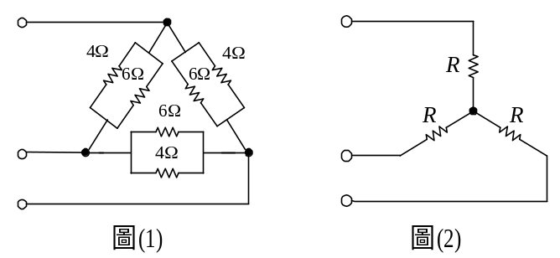
( )8. 如圖的直流電路，電壓源供給的電流為何？(A)0.5A (B)1A (C)1.5A (D)2A
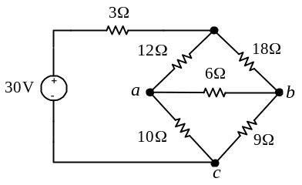
( )9. 利用惠斯登電橋測量未知電阻器之電阻值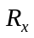時，若作為比較用之標準精密電阻器R₁，R₂，R₃分別各具有0.2%，0.3%，及0.4%之百分比誤差，則比較所得之未知電阻器之電阻值具有(A)0.2%之百分比誤差 (B)0.1%之百分比誤差 (C)0.6%之百分比誤差 (D)0.9%之百分比誤差
( )10. 利用電橋測量電阻，是屬於何種測量方法？(A)直接測量法 (B)間接測量法 (C)比較測量法 (D)絕對測量法
( )11. 如圖中，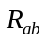等於：(A)3Ω (B)4Ω (C)5Ω (D)6Ω
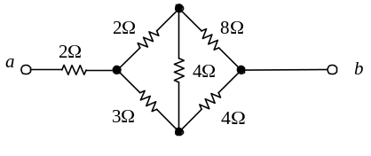
( )12. 如圖所示，其為惠斯登（Wheast-stone）電橋，欲使電橋平衡，則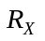值應為：(A)2.5kΩ (B)5kΩ (C)7.5kΩ (D)10kΩ
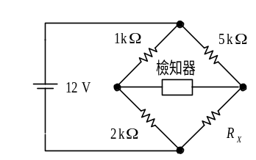
( )13. 如圖，將Δ電路換成等效的Y電路，求R₁=？(A)30Ω (B)20Ω (C)10Ω (D)5Ω
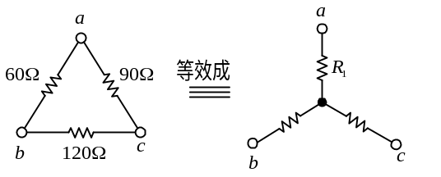
( )14. 如圖，設調節可變電阻R使G中沒有電流，則R之值為(A)100Ω (B)50Ω (C)40Ω (D)20Ω
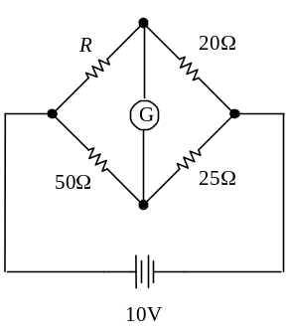
( )15. 如圖惠斯登電橋中，當檢流表G指示為零時，則(A)電壓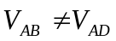 (B)電壓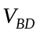為定值，但不為零 (C)電流I₁=I₂ (D)電阻R₁=R₂=R₃=R₄
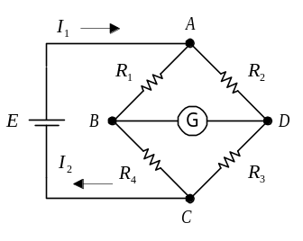
( )16. 圖為Y–Δ等效圖，則(A)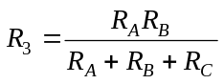 (B)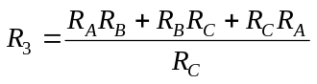 (C)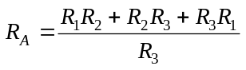 (D)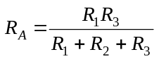
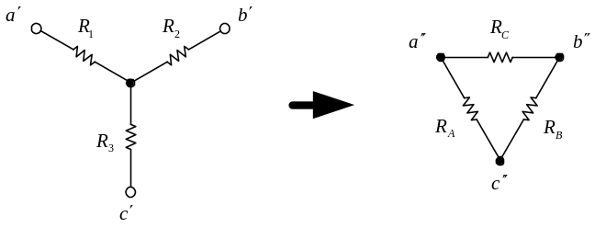
( )17. 如圖所示，電路ab間之總電阻為(A)1.33Ω (B)1.23Ω (C)1.63Ω (D)1.45Ω
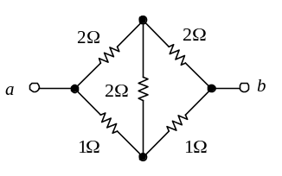
( )18. 圖中之值為(A)4Ω (B)8Ω (C)12Ω (D)16Ω
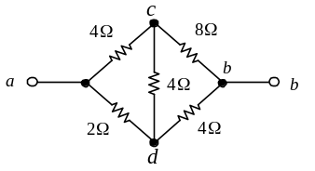
( )19. 如圖所示，求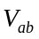為多少伏特？(A)30 (B)20 (C)10 (D)–20
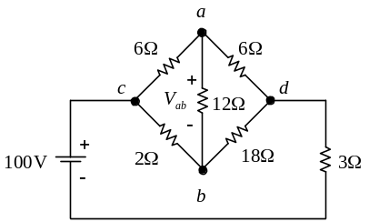
( )20. 如圖所示，為一惠斯登電橋電路，當可變電阻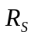調整至200Ω時，安培計之電流讀數為零，則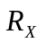為多少？(A)10Ω (B)20Ω (C)1kΩ (D)2kΩ
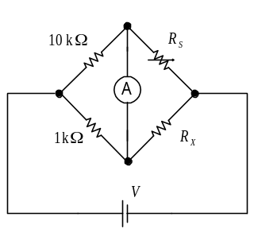
( )21. 如圖所示，三只相同之電阻接成Δ型，則自Δ型之任意兩端量測其電阻值，所得應為單獨一個電阻的幾倍？(A)2倍 (B)1.5倍 (C)2/3倍 (D)1/3倍
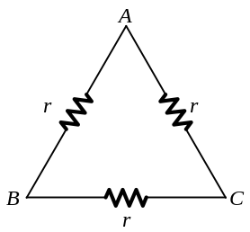
( )22. 如圖所示，其流經3kΩ電阻之電流為：(A)1mA (B)2mA (C)5mA (D)0A
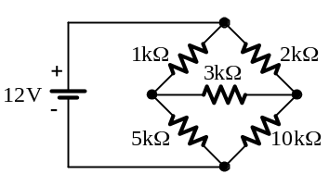
( )23. 如圖所示，試求等效電阻R的大小為何？(A)1Ω (B)1.5Ω (C)4.5Ω (D)9Ω
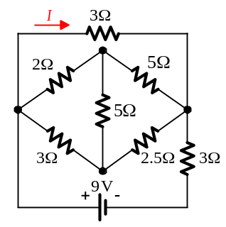
( )24. 如圖把AB間保持100V，而不關S或不開S，使AB間之總電流保持30A，試求r₃及r₄之值(A)1Ω，2Ω (B)2Ω，1Ω (C)3Ω，2Ω (D)2Ω，3Ω
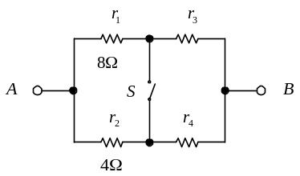
( )25. 如圖所示，試求通過5Ω電阻的電流為多少？(A)0A (B)1A (C)3A (D)5A
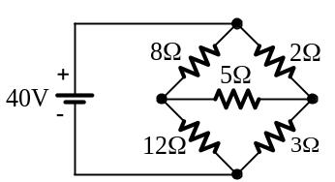
( )26. 如圖所示，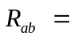？(A)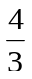Ω (B)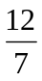Ω (C)2.4Ω (D)3Ω
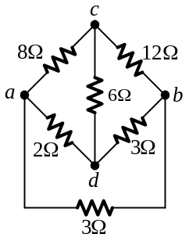
( )27. 如圖，求？(A)1Ω (B)2Ω (C)3Ω (D)4Ω
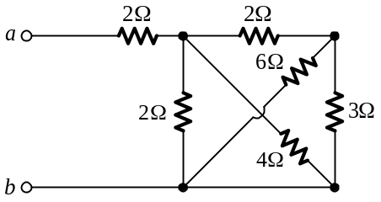
( )28. 如圖所示，若Y型電路與Δ型電路為等值電路，則Δ型電路中之電阻R應等於(A)1歐姆 (B)4歐姆 (C)9歐姆 (D)16歐姆
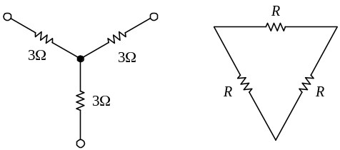
( )29. 圖中電路開關K關、開對電流無影響，則R應為(A)1Ω (B)2Ω (C)3Ω (D)4Ω
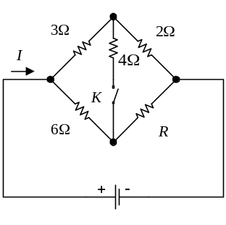
( )30. A、B、C三點的Δ與Y之等效電路如圖所示，令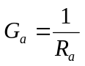、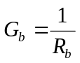、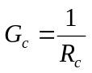、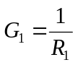、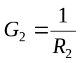、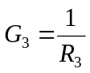，則下列那一項不正確？(A)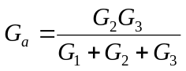 (B)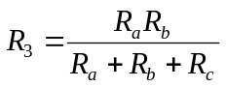 (C)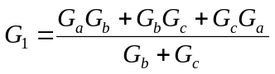 (D)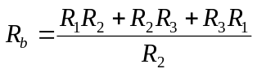
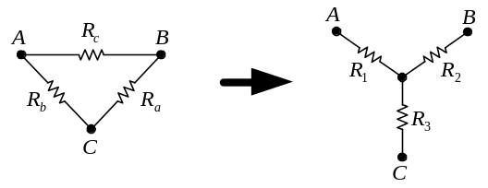
( )31. 如圖所示，將Y型電路化成Δ型電路，則R的值為？(A)3.33Ω (B)10Ω (C)30Ω (D)33.3Ω
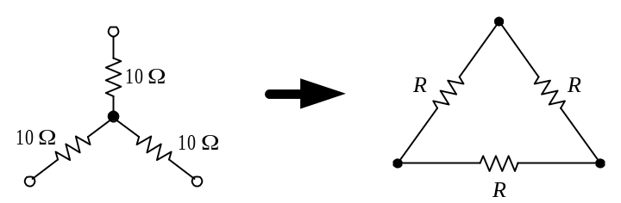
( )32. 如圖，若R=18Ω，r=6Ω，則求線路電流I=？(A)4A (B)6A (C)7A (D)8A
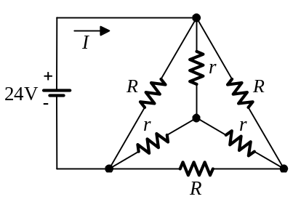
( )33. 如圖所示惠斯登電橋，若待測電阻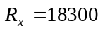歐，則最適當之比例臂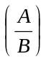應取(A)1：10 (B)100：1 (C)10：1000 (D)1000：10
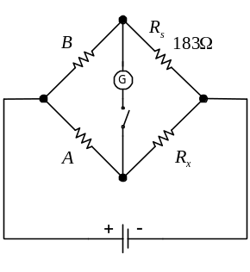
( )34. 如圖所示，試求電流I的大小為何？(A)0.5A (B)1A (C)1.5A (D)2A
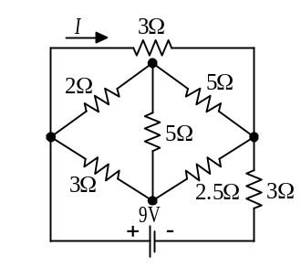
( )35. 如圖，求？(A)0 (B)1Ω (C)2Ω (D)4Ω
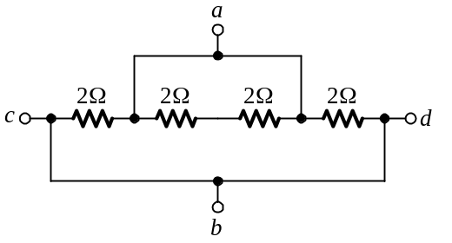
( )36. 如圖，求電壓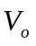=？(A)14.4V (B)24.4V (C)34.4V (D)44.4V
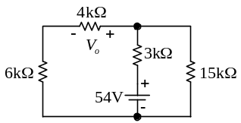
( )37. 如圖中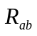之值為(A)4Ω (B)8Ω (C)12Ω (D)16Ω
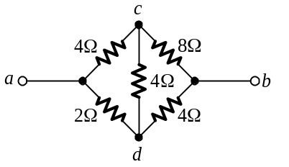
( )38. 如圖中，若把CD中之電阻R由50歐增加至100歐，則流經電源中之電流得(A)增加 (B)減少 (C)不變 (D)不一定
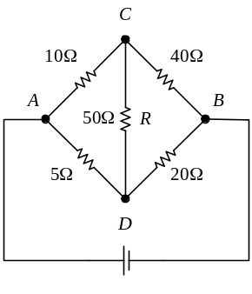
( )39. 如圖中電路，若A、B間連接一1Ω電阻，則其上通過的電流為(A)0A (B)1A (C)A (D)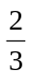A
( )40. 如圖所示之電路，由4Ω電阻所消耗之功率為多少瓦特？(A)4 (B)8 (C)16 (D)32
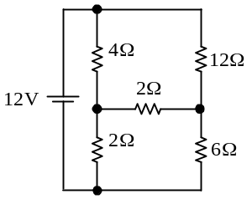
( )41. 圖中之值為 (A)4Ω (B)8Ω (C)12Ω (D)16Ω
( )42. 如圖所示之電路，電壓源所供給之功率為多少瓦特？(A)10 (B)20 (C)30 (D)40
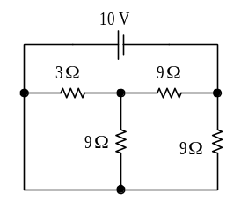
( )43. 在圖中A、B兩點之電阻為(A)3.75Ω (B)3.25Ω (C)4.65Ω (D)2.6Ω
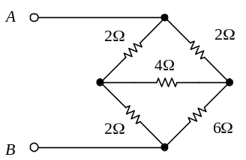
( )44. 如圖所示之電橋電路，設R₁=100Ω，R₂=300Ω，R₃=200Ω，當電橋平衡時，則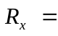？(A)200Ω (B)600Ω (C)100Ω (D)300Ω
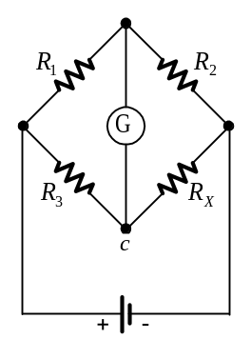
( )45. 如圖所示電路，求ab兩端的等效電阻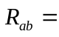？(A)12Ω (B)9Ω (C)6Ω (D)3Ω
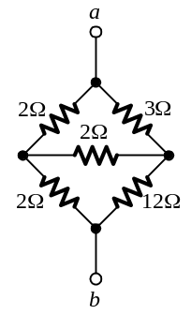
( )46. 如圖所示為Δ–Y互換等效電路，則R₁值為(A)1Ω (B)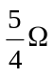 (C)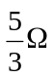 (D)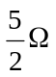
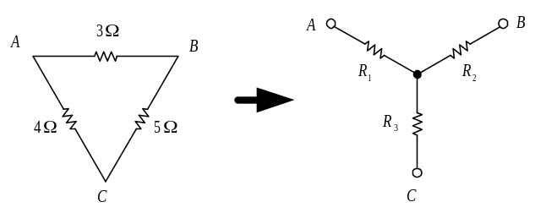
( )47. 如圖所示電路，則a、b兩端間之等效電阻為多少？(A)9Ω (B)15Ω (C)22.5Ω (D)37.5Ω
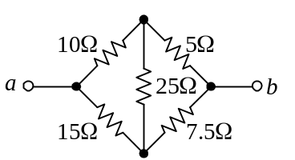
( )48. 如圖所示電路，若所有電阻皆為4Ω，則電流I為多少？(A)1A (B)1.5A (C)2A (D)2.5A
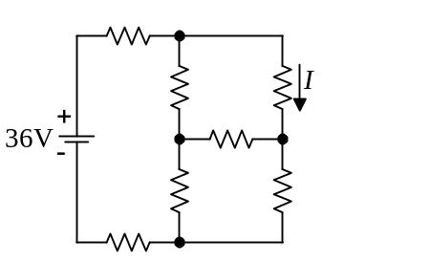
填充題
1. 試將圖的Y型電路化成Δ型電路，則R₁=_____________Ω，R₂=_____________Ω，R₃=_____________Ω。
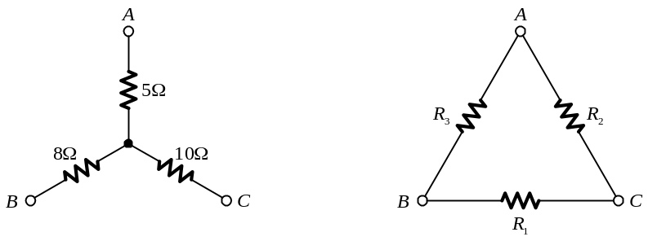
2. 試將圖的Δ型電路化成Y型電路，則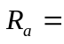_____________Ω，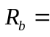_____________Ω，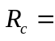_____________Ω。
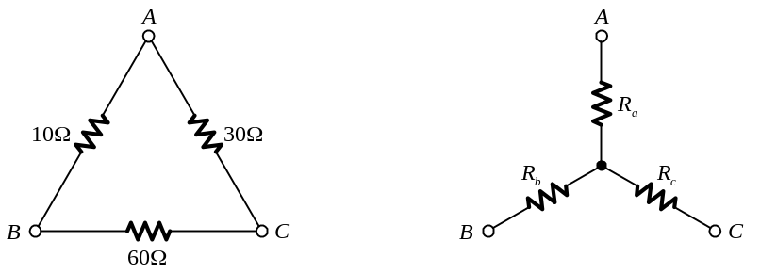
3. 如圖中，等於：_____________Ω。
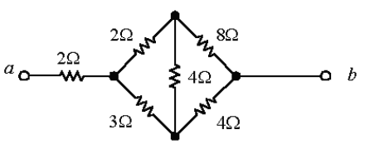
4. 如圖所示電路，試求8Ω電阻所消耗的功率為_____________W。
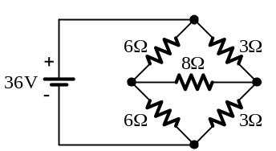
5. 如圖所示電路，試求B、C二點間的電阻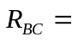_____________Ω。
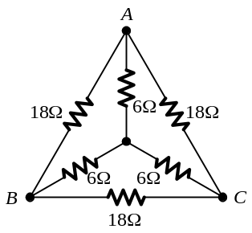
6. 如圖所示電路，試求I=_____________A。
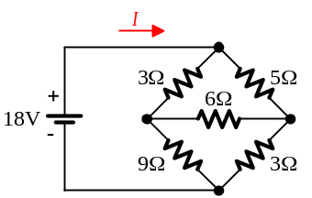
7. 如圖所示之電路，由4Ω電阻所消耗之功率為多少瓦特？_____________。
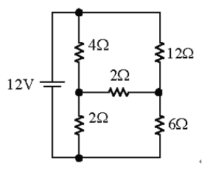
8. 如圖所示電路，試求I=_____________A。（請用Y–Δ互換法計算）
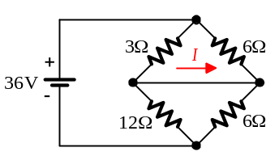
問答題
1. 如圖所示，求流經A、B兩點間電流I為多少安培？
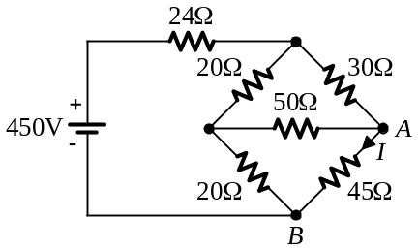
2. 如圖所示電路，試求電阻為R多少？
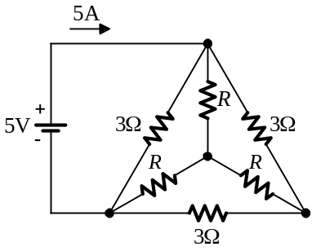
3. 如圖所示，試求流經A、B兩點間的電流I為多少安培？
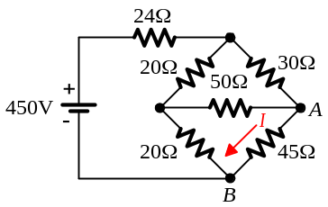
4. 如圖，設調節可變電阻R使G中沒有電流，則R之值為多少？
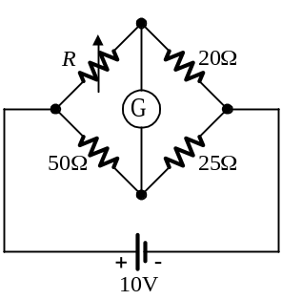
5. 在圖中A、B兩點之電阻為多少？
